T.C.
FIRAT ÜNİVERSİTESİ
MÜHENDİSLİK FAKÜLTESİ
ELEKTRİK – ELEKTRONİK MÜHENDİSLİĞİ BÖLÜMÜ



EMÜ – 447
ANTENLER VE MİKRODALGA TEKNİĞİ DERSİ
ARAŞTIRMA RAPORU

99220504  99220515  99220521 | HAZIRLAYANLAR  Alper ALKOÇ  Cenk ÖZÇALIŞKAN  M. Onur GÜRSOY |  | DERSİN SORUMLUSU  YRD. DOÇ. DR. H. H. BALIK
2002 – ELAZIĞ

1 . B ö l ü m

İÇİNDEKİLER

- Bölüm : İÇİNDEKİLER

- Bölüm : GİRİŞ

- Bölüm : SMITH ABAĞININ TÜRETİLMESİ
  - Giriş
  - Sabit Re(z) Çizgileri
  - Sabit Im(z) Çizgileri
  - Empedans terslemesi(admitans)
  - Karmaşık Eşlenik
  - Empedans,Admitans ve SWR’yi Çizmek
  - Giriş Empedansı ve Smith Abağı
  - Smith Abağı ile Çeyrek Dalga Boyu Transformatör Eşleme
  - Smith Abağını Kullanarak Kütükle Empedans Eşleme

- Bölüm :İSTİFADE EDİLEN KAYNAKLAR

SMITH ABAĞI
2 . B ö l ü m

Giriş
İletim hattı empedanslarının matematiksel çözümleri bir hayli zordur. Bu nedenle, yaygın olarak kullanılan bir yöntem, iletim hattı empedans problemlerini grafiksel olarak çözmek üzere abaklar kullanılmaktadır. A-1 Denklemi, bir iletim hattı üzerindeki belli bir noktanın empedansını bulmak için kullanılan formüldür.

…………………………………………………………………………………… (A-1)
burada
Z = hattın belli bir noktadaki empedansı
Z_{L} = yük empedansı
Z₀ = hattın karakteristik empedansı
βS = yükten empedans değerinin hesaplanacağı noktaya kadar olan mesafe

İletim hatlarının özelliklerinin grafiksel olarak gösterildiği çeşitli abaklar mevcuttur. Ancak, en yararlı grafiksel temsiller, değişen yük koşullarında kayıpsız bir iletim hattındaki empedans bağıntılarını veren grafiklerdir. Smith abağı, bu tür iletim hattı hesap cetvelleri arasında en yaygın olarak kullanılan grafiktir. Smith abağı, sabit özelliklere sahip bir iletim hattının herhangi bir noktasındaki empedans ile hat üzerindeki diğer tüm noktaların empedansları arasındaki bağıntıyı gösteren özel bir empedans koordinat sistemidir.

Smith abağı, Bell Telefon Laboratuarları’ndan Philip H. Smith tarafından geliştirilmiş ve ilk olarak “İletim Hattı Hesap Cetveli” başlıklı bilimsel bir makalede (Electronics, Ocak 1939) anlatılmıştır. Şekil A-1’de bir Smith abağı gösterilmiştir. Bu abak, temel olarak iki dikgen (ortogonal) daire grubundan oluşmaktadır. Bir grup, hat empedansının omik bileşeninin (R), hattın karakteristik empedansına (Z₀) oranını temsil eder; kayıpsız bir hatta karakteristik empedans da tamamıyla omiktir.

İkinci daireler grubu, hat empedansının reaktif bileşeninin (± jX), hattın karakteristik empedansına (Z₀) oranını temsil eder. Smith abağı üzerinde çizilen parametreler şunları içerir:
1. İletim hattı üzerindeki tüm noktalardaki empedans (ya da admitans)
a. Yansıma katsayısının büyüklüğü (Γ)
b. Derece cinsinden yansıma katsayısı açısı
2. Herhangi iki nokta arasında, iletim hattının dalga boyu cinsinden uzunluğu
3. Herhangi iki nokta arasındaki zayıflama
a. Duran dalga kayıp katsayısı
b. Yansıma kaybı
4. Gerilim ya da akım duran dalga oranı
a. Duran dalga oranı
b. Duran dalgalara bağlı gerilim ve akım sınırları
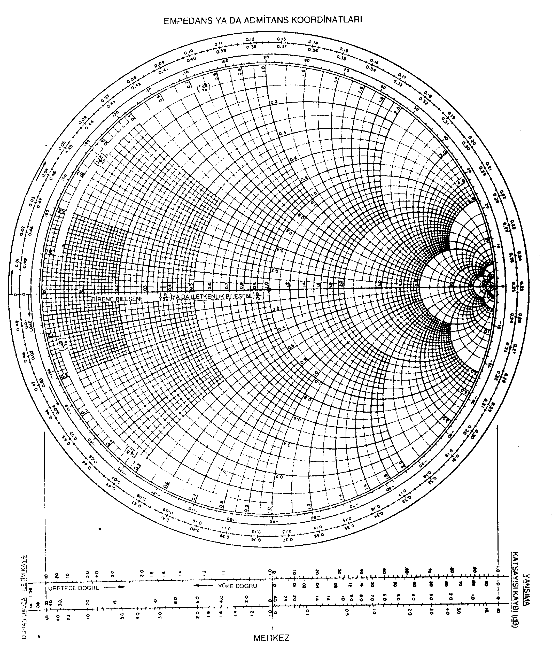
ŞEKİL A-1 Smith abağı, iletim hattı hesap cetveli
3 . B ö l ü m

SMITH ABAĞININ TÜRETİLMESİ

Giriş
Bir iletim hattının karakteristik empedansı Z₀, negatif işaretli ve pozitif işaretli hem gerçek hem de sanal bileşenlerden oluşmaktadır (yani, Z = ± R ± jX). Şekil A-2(a), üç tipik devre öğesini; Şekil A-2(b) ise bu devre öğelerinin dikdörtgen bir koordinat düzleminde çizilmiş empedanslarını göstermektedir. Pasif ağlara karşılık gelen tüm Z değerleri, Z düzleminin sanal ekseninin üzerine ya da bu eksenin sağına çizilmelidir.
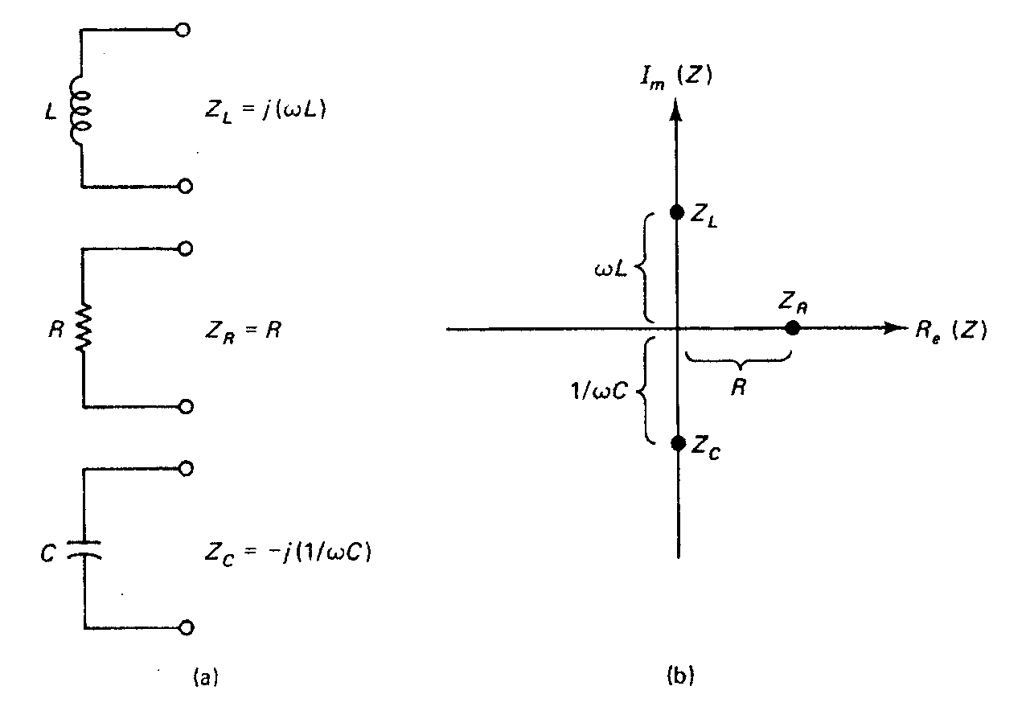
ŞEKİL A-2 (a) Tipik devre öğeleri; (b) dikdörtgen koordinat düzleminde çizilen empedanslar
(Not: ω Z’in ölçüldüğü açısal frekanstır.)
Dikdörtgen bir grafik üzerinde, bütün olası pasif ağların empedanslarını sergileyebilmek için, grafik üç yönde (+R, +jX ve -jX) sonsuza uzanmalıdır. Smith abağı bu sınırlamanın üstesinden, matematiksel olarak aşağıdaki gibi ifade edilen karmaşık yansıma katsayısını çizmek suretiyle gelir. (Bunun nedeni, negatif gerçek bileşenin, ağın enerji sağlayabildiğini göstermesidir).
Γ =$\frac{z−1}{z+1}$…………………………………………………………………………………………………………………(A-2)
Burada z karakteristik empedansa normalleştirilmiş empedanstır. Yani, z = Z/Z₀ . A-2 Denklemi, bütün pasif empedans değerleri (z) için, Γ‘nin büyüklüğünün 0 ile 1 arasında olduğunu göstermektedir. Ayrıca, |Γ| ≤ 1 olduğundan,sağ yarı z düzlemi yani Γ düzlemi üzerinde dairesel bir alana eşçizilebilir. Bunun sonucunda oluşan dairenin yarıçapı r = 1’dir ve merkezinde Γ = 0’dır; Γ’nin sıfır olması, z = 1’e ya da Z – Z₀’a karşılık gelir.

Sabit Re(z) çizgileri
Şekil A-3(a), dört sabit direnç doğrusunun (R_{e}(z) = 0, 0.5, 1 ve 2) dikdörtgen grafiğini göstermektedir. Örneğin, gerçek kısmı R_{e} = 1 olan tüm empedanslar R = 1 doğrusu üzerinde bulunur. Pozitif reaktif bileşeni (X_{L}) olan empedanslar gerçek eksenin üstünde; negatif reaktif bileşeni (X_{C}) olan empedanslar ise gerçek eksenin altında bulunur. Şekil A-3b, Γ düzlemine eşçizilen aynı dört R değerini göstermektedir. R_{e}(z) şimdi R_{e}(Γ) daireleridir. Ancak, indüktif empedanslar yine yatay eksenin üzerindeki alanda; kapasitif empedanslar ise yine yatay eksenin
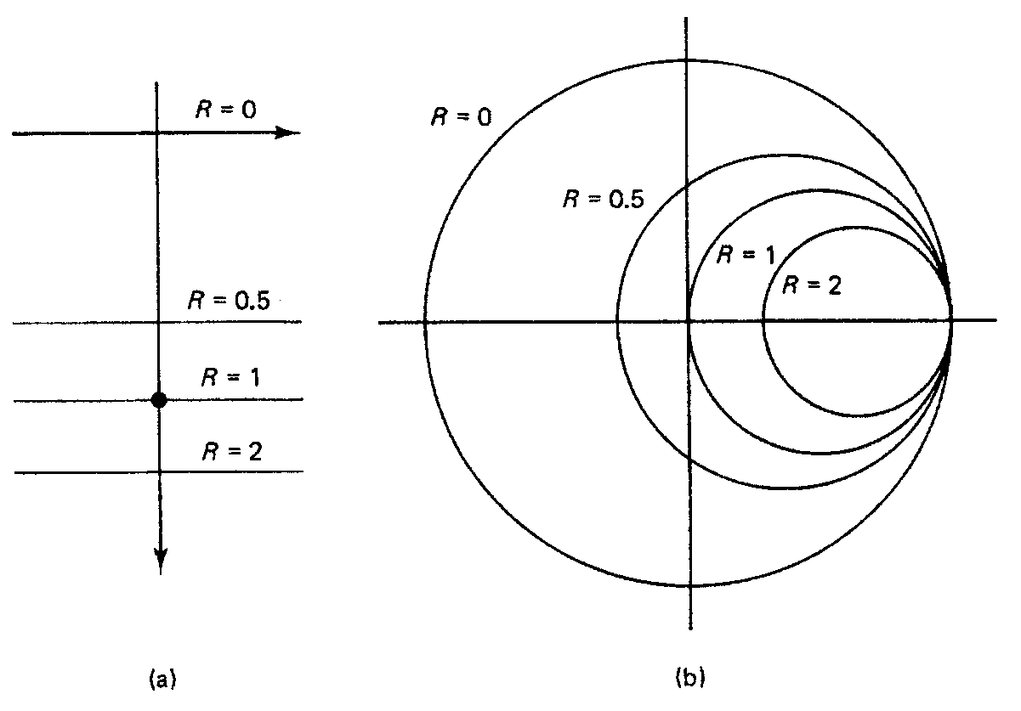
ŞEKİL A-3 (a) Dikdörtgen grafik; (b) Γ düzlemi.
altındaki alanda bulunmaktadır. İki grafik arasındaki temel fark, dairesel grafikte çizgilerin sonsuza uzanmamasıdır. Sonsuzluk noktalarının hepsi düzlemde, başlangıç noktasının sağında 1’e eşit bir mesafede buluşurlar. Bu da z = ∞ olduğunda (ister gerçek, ister indüktif, ister kapasitif olsun), Γ’nun 1 olduğunu göstermektedir.

Sabit Im(z) çizgileri
Şekil A-4(a), sabit indüktanslı üç doğrunun (+jX = 0.5, 1 ve 2); sabit kapasitanslı üç doğrunun (-jX = -0.5, -1 ve -2) ve sıfır reaktanslı bir doğrunun (jX = 0) dikdörtgen grafiğini göstermektedir. Şekil A-4(b), aynı yedi jX değerini Γ düzlemine çizilmiş olarak göstermektedir. Sonsuzluk genliğinin bütün değerlerinin yine Γ=1’de kesiştiği görülebilir. Dikdörtgen z düzleminin tamamı sağa kıvrılmıştır ve daha önce sonsuza uzanan üç ekseni, Γ = 1 dairesi ile yatay eksenin kesişim noktasında sağlanmaktadır.
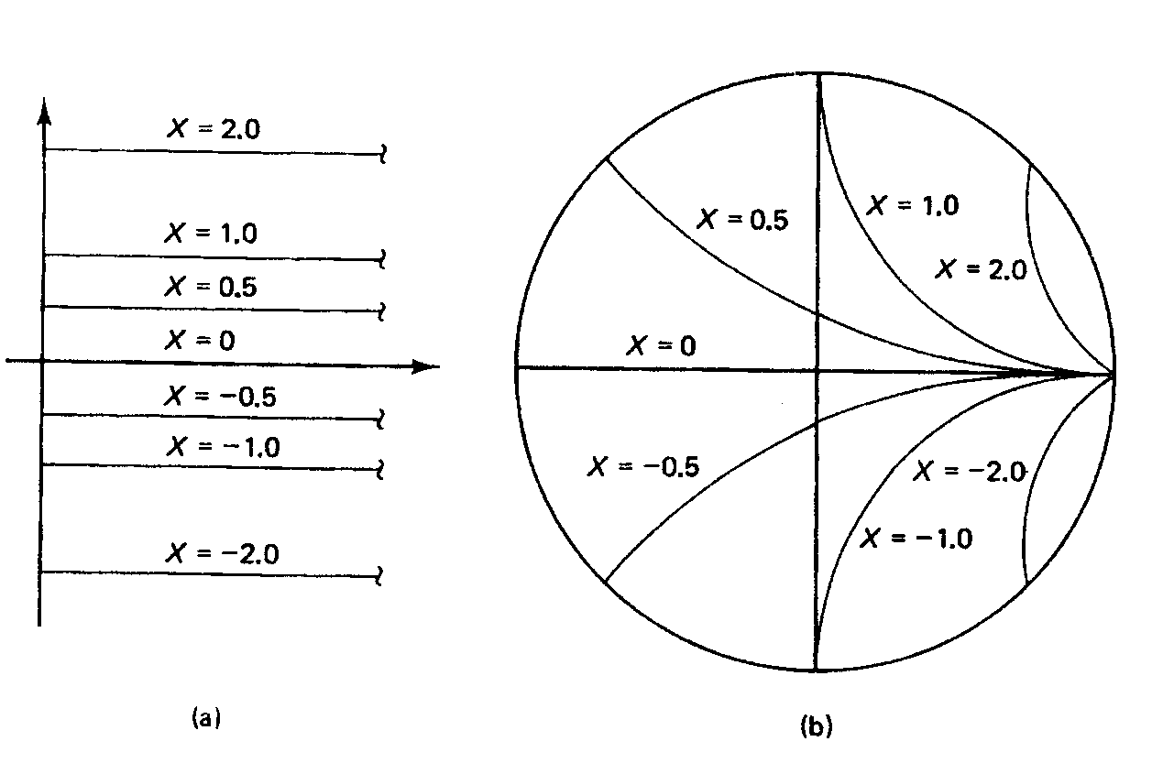
ŞEKİL A-4 (a) Dikdörtgen grafik; (b) Γ düzlemi.

Empedans Terslemesi (Admitans)
Admitans (Y), Z’nin matematiksel tersidir (yani, Y = 1/Z). Y, ya da aslına bakılırsa herhangi bir karmaşık sayı, Smith abağını kullanmak suretiyle grafiksel olarak bulunabilir; bunun için, z’yi karmaşık Γ düzlemine çizmek ve sonra bu noktayı Γ = 0 çevresinde 180° döndürmek yeterlidir. Abaktaki her nokta 180° döndürülerek, başlangıçtaki abağın ters ayna görüntüsü olan ikinci bir koordinatlar (y koordinatları) grubu elde edilebilir [Bakınız Şekil A-5(a)]. Zaman zaman, admitans koordinatları empedans koordinatları ile aynı abak üzerinde gösterilir [Bakınız Şekil A-5(b)]. Birleşik abak kullanıldığında, hem empedans değerleri hem de admitans değerleri uygun koordinat gruplarını kullanmak sureliyle doğrudan okunabilir.

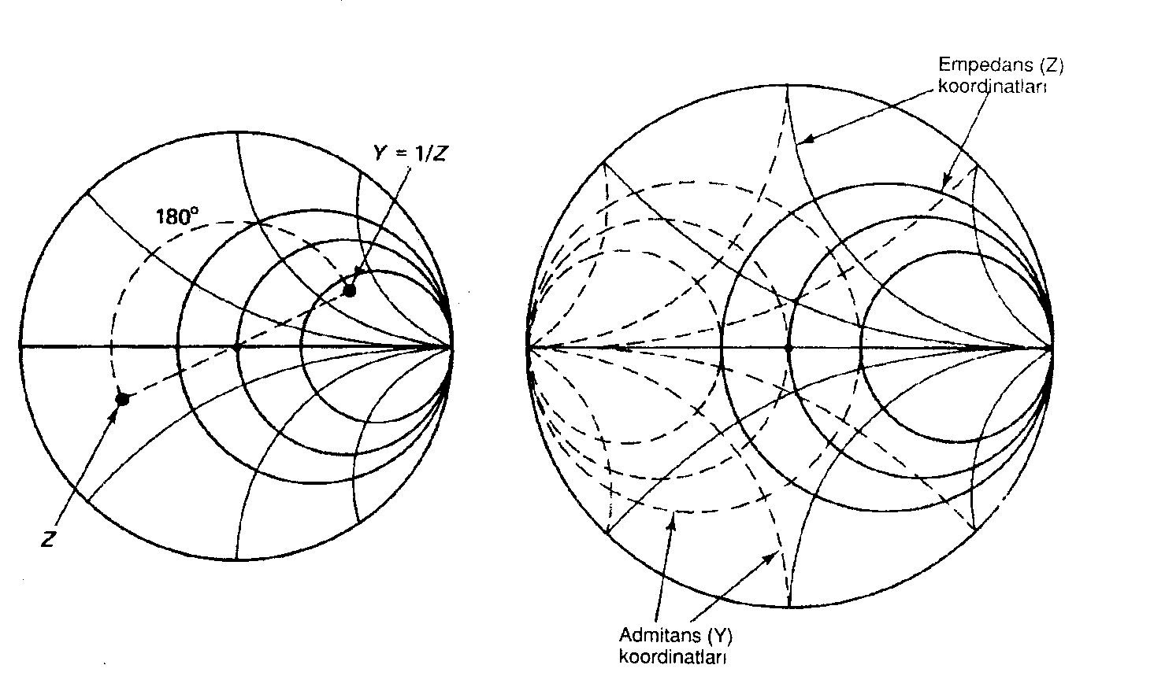

ŞEKİL A-5 Admitans ve Empedans koordinatları

Karmaşık eşlenik
Karmaşık eşlenik, Smith abağından, Γ’nun açısının işaretini tersine çevirmek sureliyle kolayca bulunabilir. Smith abağı üzerinde, Γ genellikle kutupsal biçimde yazılır ve abağın çevresinde saat yönünde dönüldüğünde açılar daha negatif hale gelir (faz gecikmesi meydana gelir). Bu yüzden, 0° gerçek eksenin sağ ucunda; ±180° ise sol ucundadır. Örneğin, Γ = 0.5 <+150° olduğunu varsayalım. Karmaşık eşlenik $Γ^{'}$, 0.5 <-150°’dir. Şekil A-6’da, $Γ^{'}$ nün Γ nun gerçek eksene göre ayna simetrisini almak suretiyle nasıl bulunduğu gösterilmiştir.
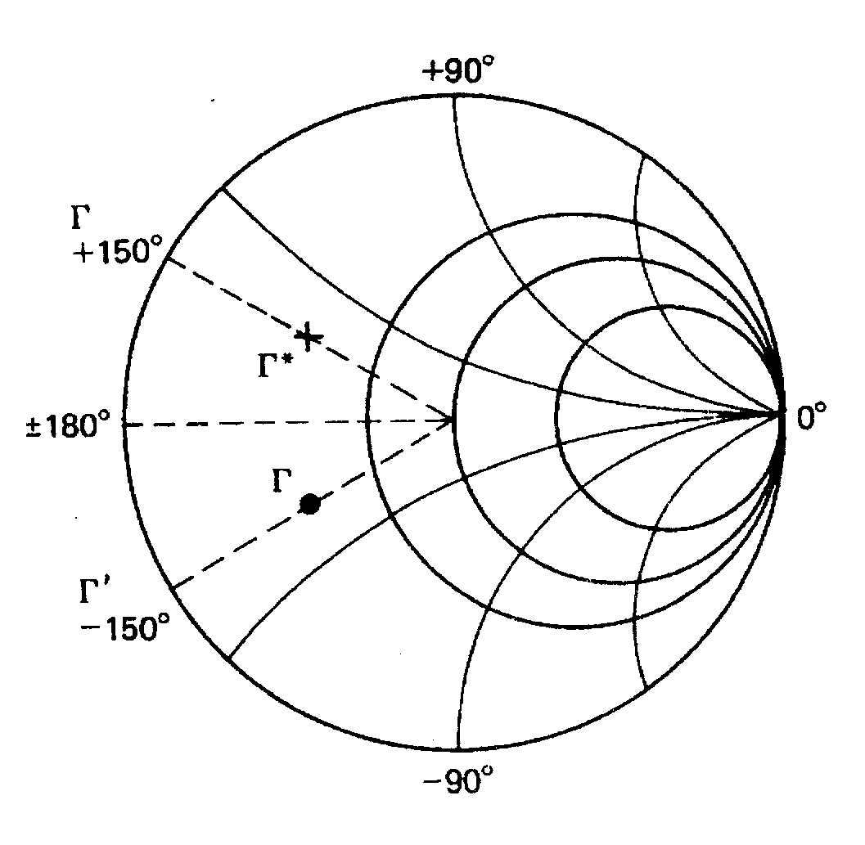
ŞEKİL A-6 Karmaşık eşlenik

Empedansı, Admitansı ve SWR’yi Çizmek
Herhangi bir Z empedansı, Smith abağı üzerinde şu şekilde çizilebilir; empedans değeri karakteristik empedansa normalleştirilir (yani, z = Z/Zo) ve gerçek kısımlarla sanal kısımlar çizilir.

Örneğin, karakteristik empedans Z₀ = 50 ohm, empedans omik Z = 25 ohm olduğunda, normalleştirilmiş empedans z şu şekilde bulunur:
$z=\frac{Z}{Z_{O}}=\frac{\text{25}}{\text{50}}=0\text{.}5$
z tamamıyla omik olduğu için, grafiği çizildiğinde doğrudan yatay eksende bulunmalıdır (±jX = 0). Z = 25, Şekil A-7’de A noktasında çizilmiştir (yani, z = 0.5). Abağın çevresinde 180 dönmek, y = 2 normalleştirilmiş admitans değerini verir (burada y = Y/Y_{O}’dur). y, Şekil A-7’de B noktasında çizilmiştir.

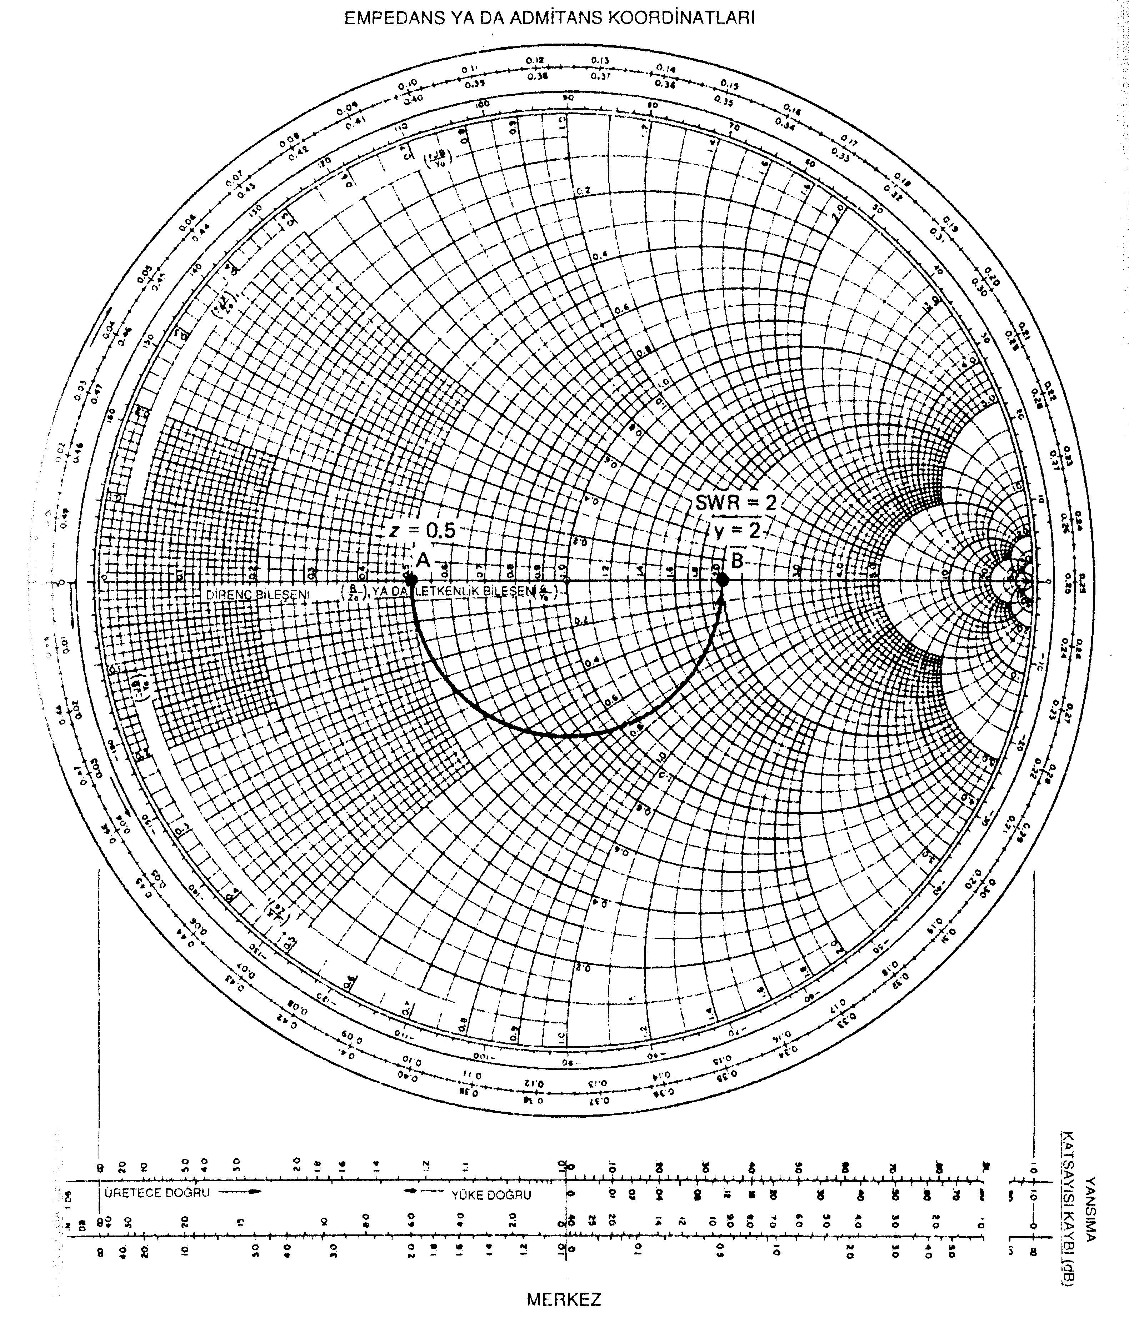
ŞEKİL A-7 Omik empedans.

Daha önce de belirtildiği gibi, Smith abağının çok önemli bir özelliği, kayıpsız tüm hatların, başlangıcı 1 ± j0’da (yani, abağın merkezinde) olan ve yarıçapı başlangıç noktası ile empedans grafiği arasındaki mesafe olan bir daire ile temsil edilebilmesidir. Bu nedenle, belli bir daireye karşılık gelen duran dalga oranı SWR, dairenin, yatay ekseni abağın sağ yanında kestiği noktadaki Z/Zo değerine eşittir. Dolayısıyla, bu örnekte, SWR = 0.5’dir (yani, Z/Z₀ = 25/50 = 0.5). Şu noktaya da dikkat edilmelidir: herhangi bir empedans ya da admitans noktasını 180° döndürmek için, bu noktadan başlayıp abağın merkezinden geçen düz bir çizginin daire ile karşıt yanda kesiştiği noktayı bulmak yeterlidir.
Z₀ = 50’lik bir karakteristik empedans ve Z = +j25’lik indüktif bir yük için, normalleştirilmiş z empedansı şu şekilde bulunur:
$$z=\frac{Z}{Z_{O}}=\frac{+\text{jX}}{Z_{O}}=\frac{+j\text{25}}{\text{50}}=j0\text{.}5$$
z tamamıyla indüktif olduğu için, z’nin grafiği abaktaki en dış daire olan R = 0 ekseninde bulunmalıdır, z = + j0.5, Şekil A-8’de A noktasında çizilmiştir; admitansı y = -j2 ise, grafiksel olarak abağın çevresinde 180 dönülerek bulunur (B noktası). Bu örnekte SWR, yatay eksenin en sağ ucunda yer almalıdır; en sağ uç, C noktasıdır ve SWR sonsuza karşılık gelir; tamamıyla reaktif bir yükte SWR’nin sonsuz olması kaçınılmazdır. SWR C noktasında çizilmiştir.
Z =25 + j25 ise (karmaşık bir empedans olduğunda), z şu şekilde bulunur:
$$z=\frac{\text{25}+j\text{25}}{\text{50}}0\text{.}5+j0\text{.}5$$
$$z=0\text{.}\text{707}∠\text{45}°$$
dolayısıyla
Z = 0.707 $∠$45° × 50 = 35.35 $∠$45°
ve
Y = $\frac{1}{\text{35}\text{.}\text{35}∠{\text{45}}^{o}}=0\text{.}\text{02829}∠−{\text{45}}^{o}$
böylece
$$y=\frac{Y}{Y_{O}}=\frac{0\text{.}\text{02829}}{0\text{.}\text{02}}=1\text{.}\text{414}∠\text{45}°$$
ve
$$y=1−j1$$
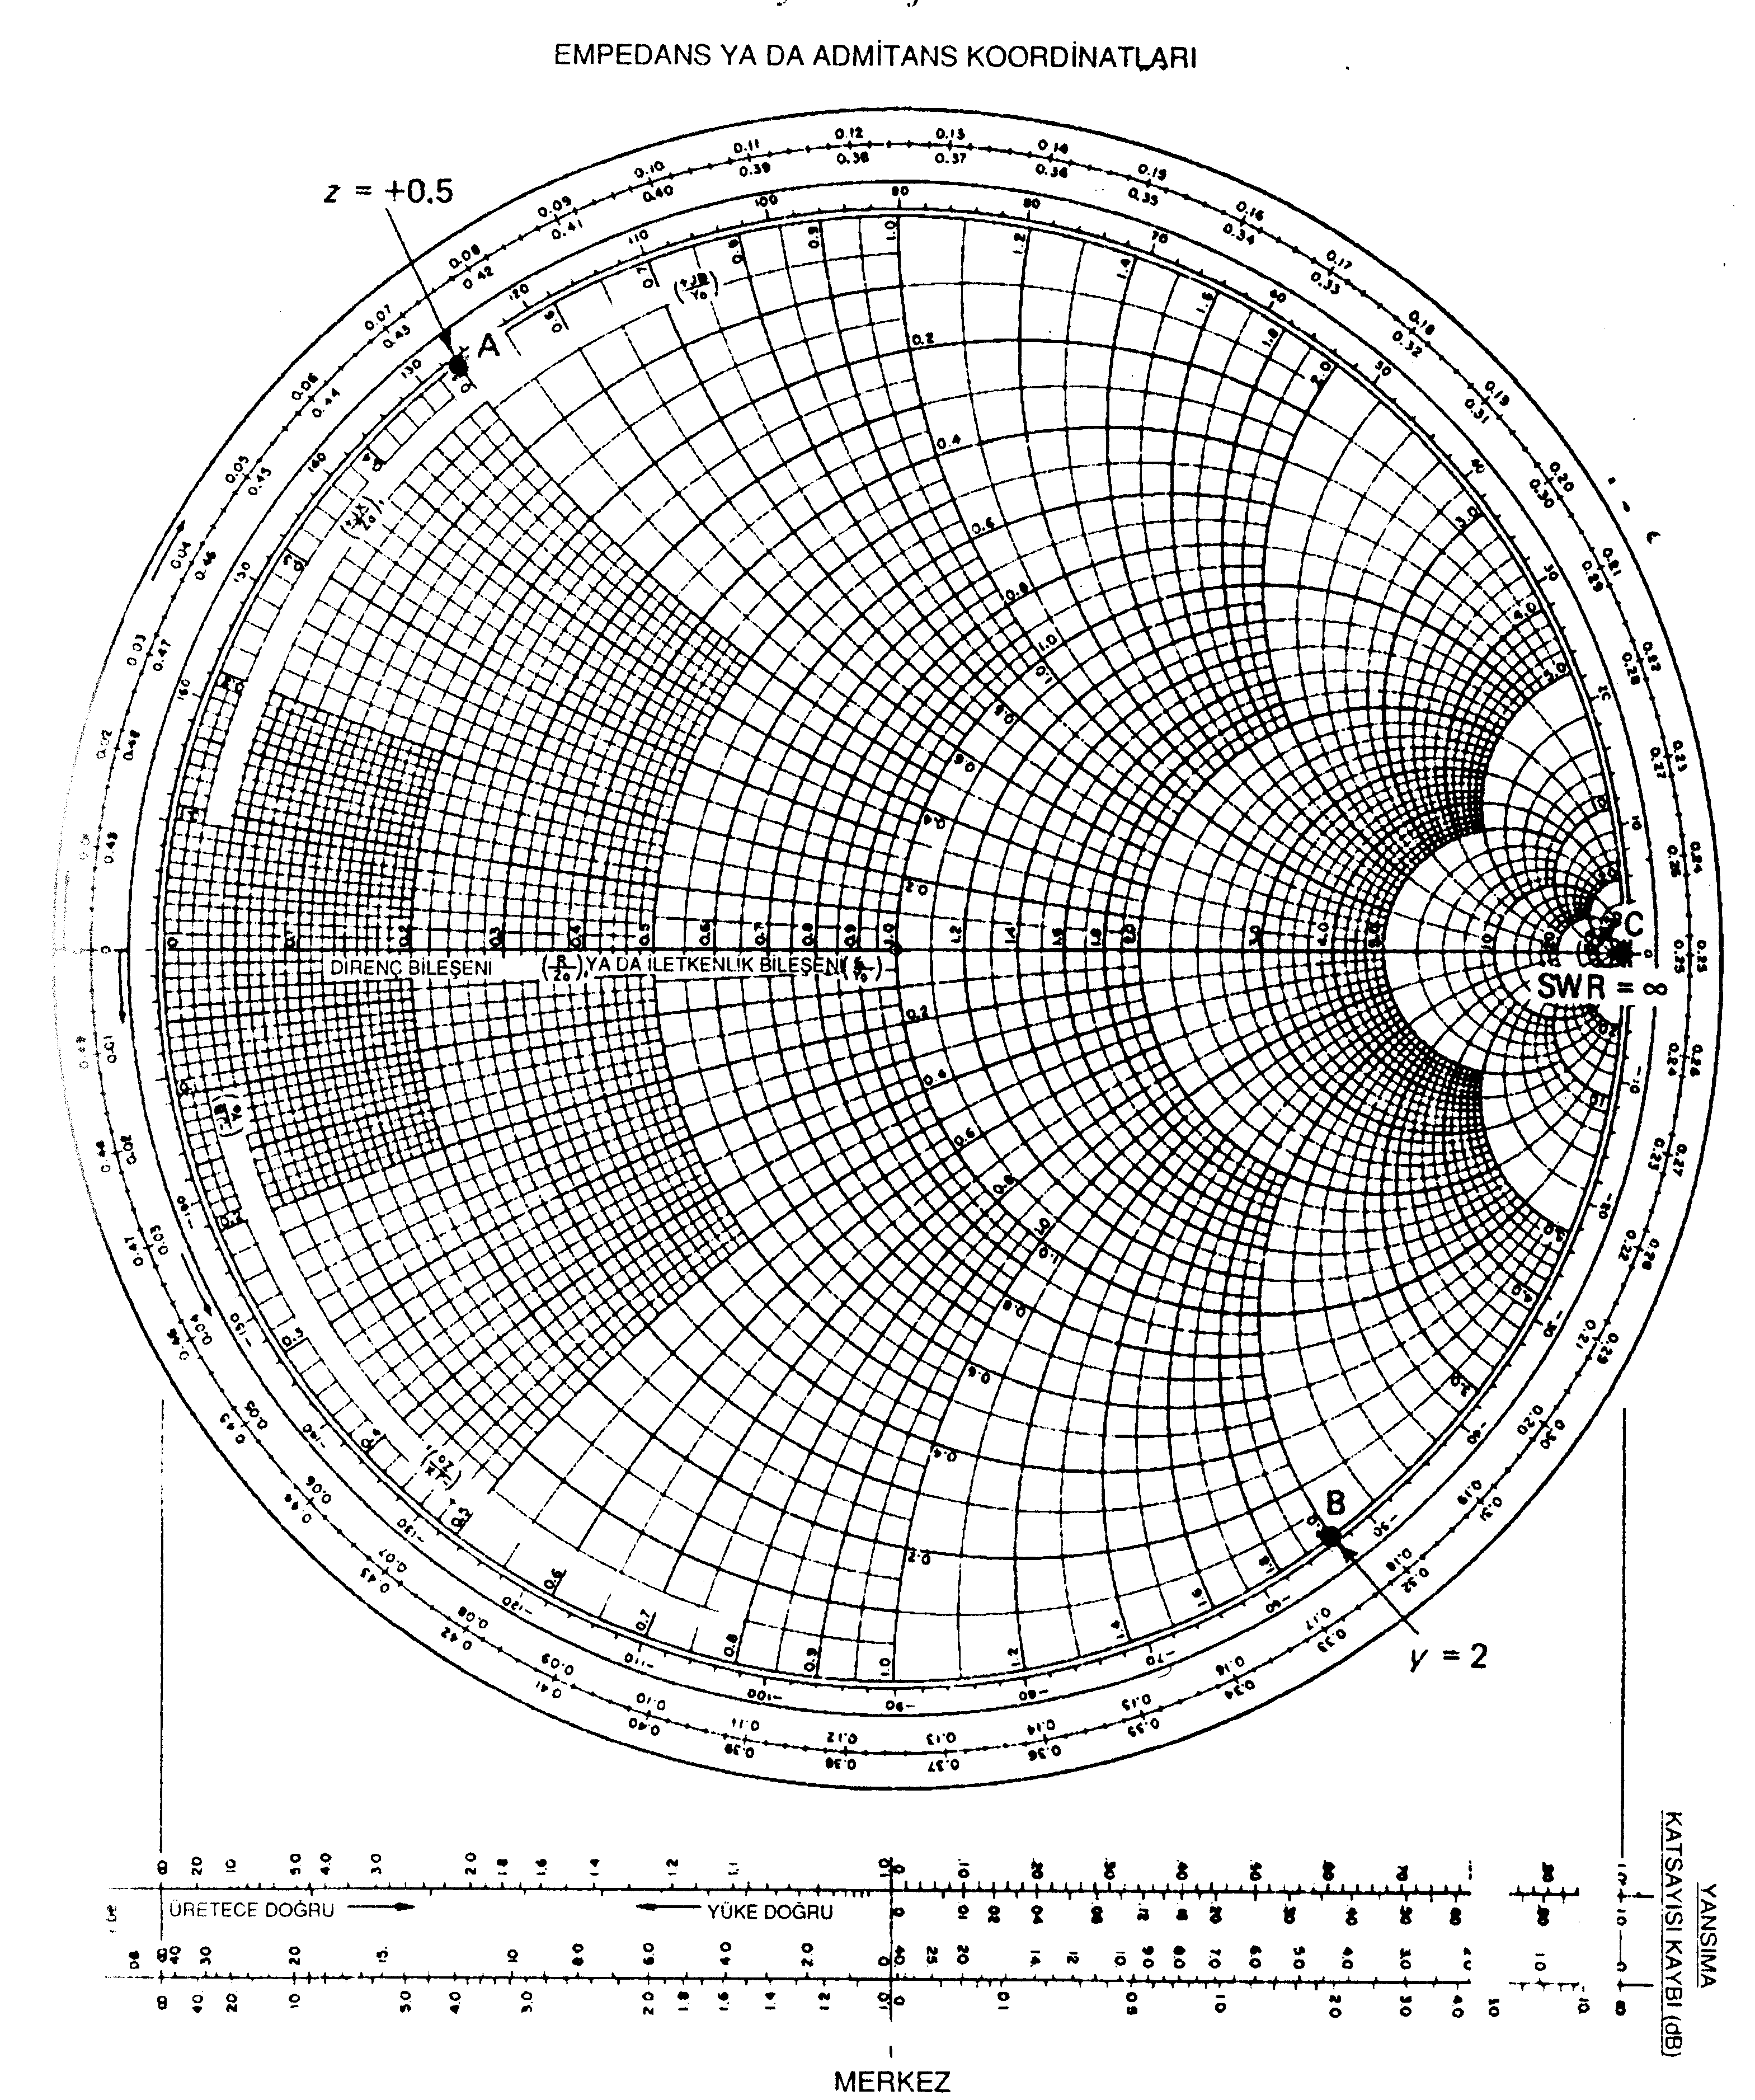
ŞEKİL A-8 İndüktif yük.

z, Smith abağında, R = 0.5 yayının X = 0.5 yayıyla abağın üst yarısında kesiştiği noktada çizilir. z = 0.5 + j0.5, Şekil A-9’da A noktasında; y ise B noktasında (1–j1) çizilmiştir. Abaktan, SWR’nin yaklaşık 2.6 (C noktası) olduğu görülür.
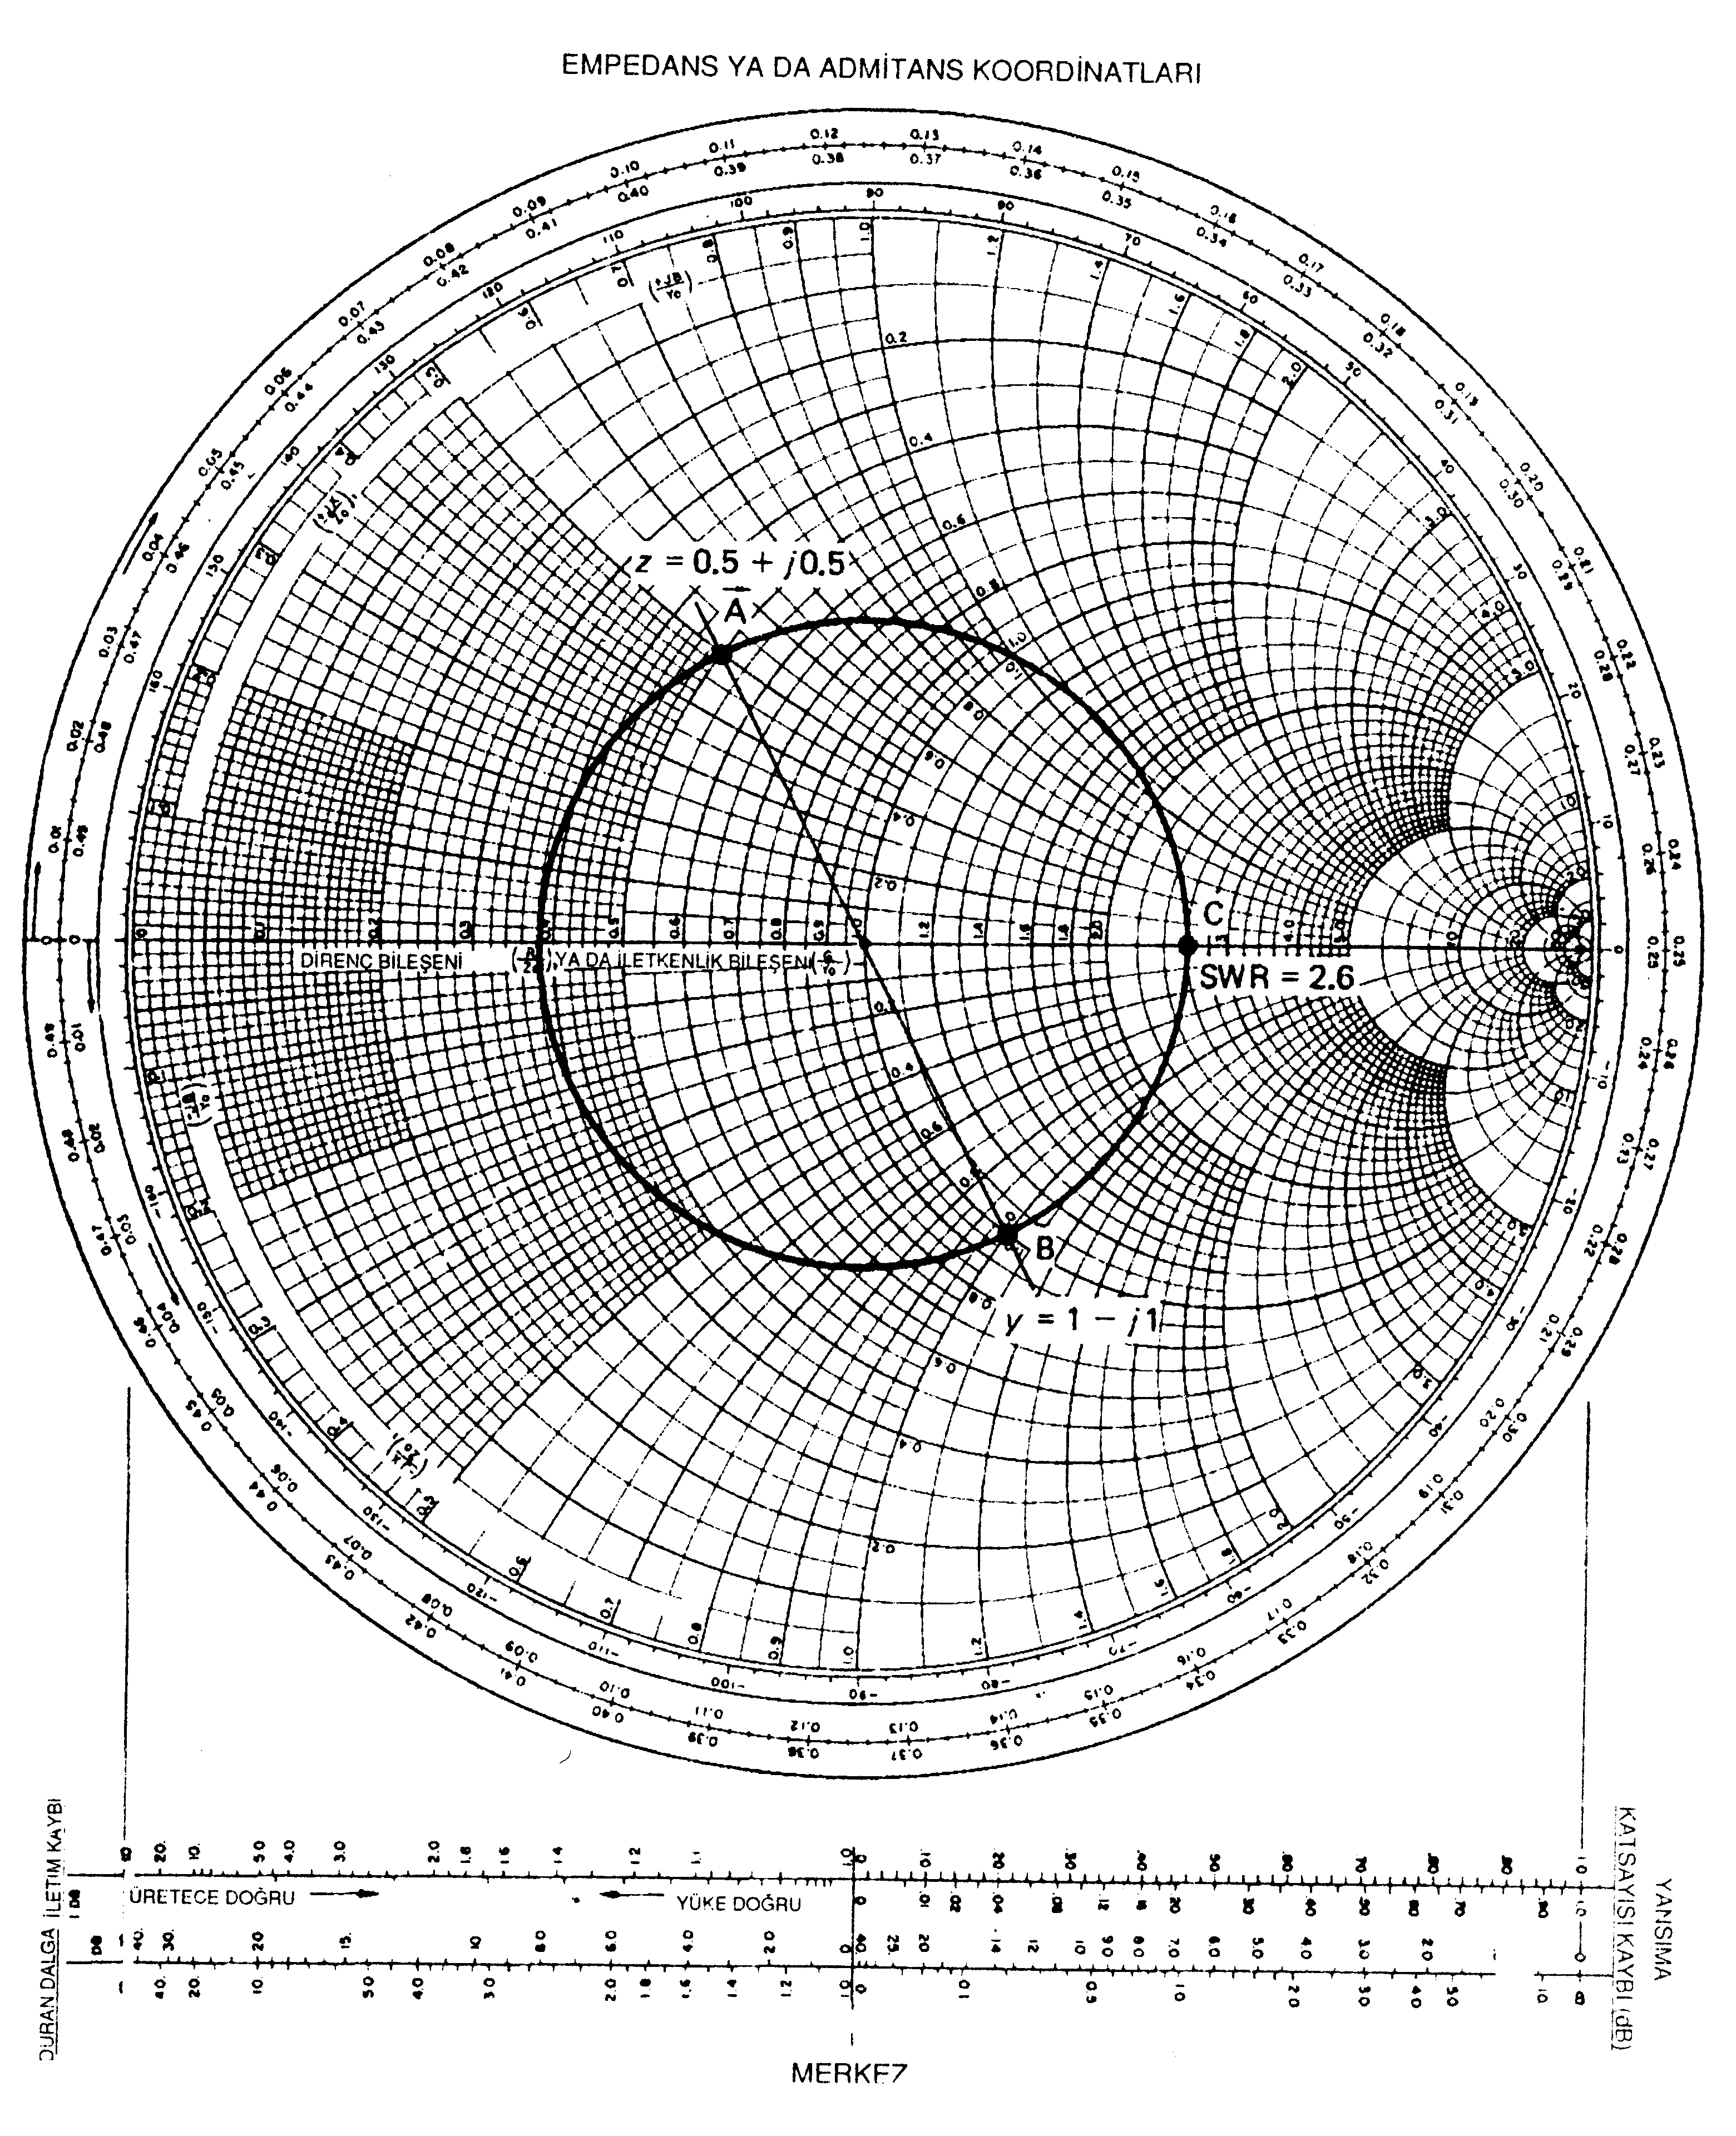
ŞEKİL A-9 Karmaşık empedans.

Giriş Empedansı ve Smith Abağı
Smith abağı, bir iletim hattının yükten herhangi bir uzaklıktaki giriş empedansını bulmada kullanılabilir. Smith abağında en dıştaki iki ölçek, dalga boyu olarak uzaklığı gösterir [Bakınız Şekil A-1]. Dıştaki ölçek, yükten üretece doğru uzaklığı verir ve saat yönünde artar; ikinci ölçek ise kaynaktan yüke doğru uzaklığı verir ve saatin tersi yönde artar. Ancak ölçeklerin, kaynağın ya da yükün konumunu göstermesi gerekmez. Bir tam dönüş (360°), yarım dalga boyu (0.5 λ) uzaklığı; yarım dönüş (180°) ise çeyrek dalga boyu (0.25 λ) uzaklığı gösterir, vb.

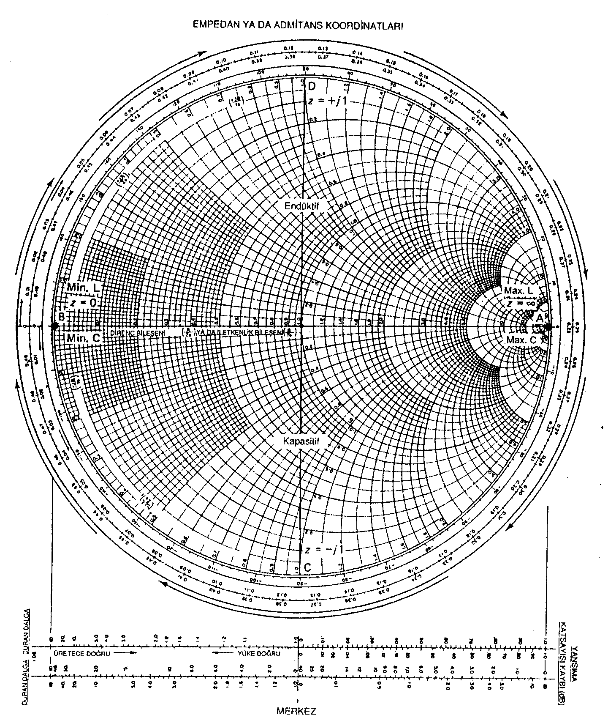
ŞEKİL A-10 Kısa devre ve açık devre iletim hatlarında, iletim hattı giriş empedansı.
Açık devreyle sonlandırılmış bir iletim hattının, açık uçta tamamıyla omik ve sonsuza eşit bir empedansı vardır . Smith abağında bu nokta, X = O çizgisinin sağ ucunda çizilmiştir [Şekil A-10’da A noktası]. Kaynağa (üretece) doğru hareket edildiğinde, giriş empedansı abak çevresinde saat yönünde dönmek suretiyle bulunur. Giriş empedansının hemen kapasitif ve maksimum hale geldiği görülmektedir. Daire çevresinde daha da dönüldüğünde (üretece doğru hareket edildiğinde), kapasitif empedans yükten bir dalga boyunun sekizde biri uzaklıkta (Şekil A-10’da C noktası) normalleştirilmiş birim değere (yani, z = -j1), bir dalga boyunun dörtte birinden biraz daha az bir uzaklıkta ise minimum değere düşer. Çeyrek dalga boyu uzaklıkta, giriş empedansı tamamıyla omiktir ve O Ω’a eşittir (Şekil 10-A’da B noktası). bir iletim hattı üzerinde her çeyrek dalga boyunda bir empedans çevrilmesi gerçekleşir. Bir çeyrek dalga boyundan biraz öteye hareket edildiğinde, empedans indüktif ve minimum olur, sonra yükten sekizde üç dalga boyu uzaklıkta [Şekil A-10’da D noktası] indüktif empedans normalleştirilmiş birim değere (yani, z = +j1), yarım dalga boyundan biraz daha az bir uzaklıkta ise maksimum değere yükselir. Yarım dalga boyu uzaklıkta, giriş empedansı yine tamamıyla omiktir ve sonsuza eşittir (Şekil A-10’da A noktasına geri dönülür).
Benzeri bir analiz, kısa devreyle sonlandırılmış bir iletim hattında da yapılabilir, ancak açık devreyle sonlandırılmış bir iletim hattında elde edilen empedans değişimlerinin karşıtı empedans değişimleri elde edilir. Yükte, giriş empedansı tamamıyla omiktir ve 0’a eşittir. Dolayısıyla yük, Şekil A-10’da B noktasında bulunur; A noktası ise yükten çeyrek dalga boyu uzaklığı temsil etmektedir. D noktası yükten sekizde bir dalga boyu; C noktası ise sekizde üç dalga boyu uzaklıktadır.
Z₀’ya eşit olmayan tamamıyla omik bir yükle sonlandırılan bir iletim hattında, Smith abağı analizi yukarıdaki kısımda anlatılan sürece çok benzer. Örneğin, omik bir yük empedansı Z_{L} = 37.5 Ω ve iletim hattının karakteristik empedansı Z₀ = 75 Ω olduğunda, yükten çeşitli uzaklıklardaki giriş empedansı şu şekilde bulunur:
1. Normalleştirilmiş yük empedansı z şudur:
$$z=\frac{Z_{L}}{Z_{O}}=\frac{\text{37}\text{.}5}{\text{75}}=0\text{.}5$$
2. z = 0.5 Smith abağı üzerinde çizilmiştir (Şekil A-11’de A noktası). Merkezi, R = 1 dairesi ile x = 0 yayının kesişim noktasında bulunan ve A noktasından geçen bir daire çizilir.

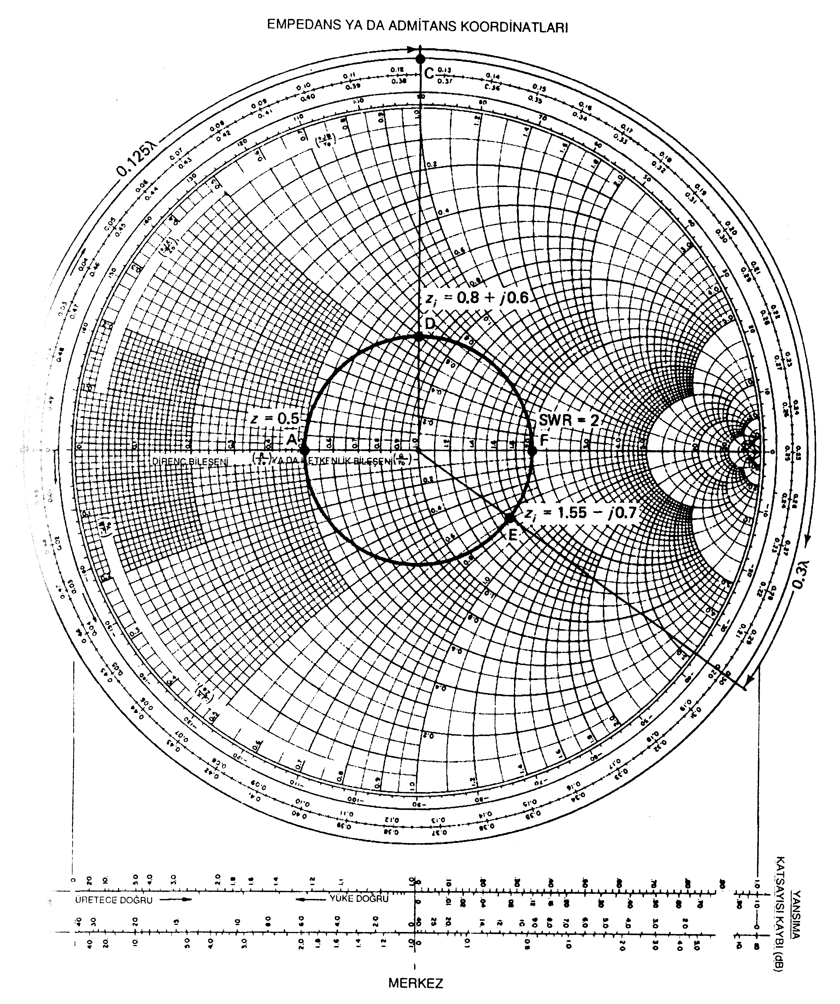
ŞEKİL A-11 Giriş empedansı hesaplamaları.
3. SWR, doğrudan z = 0.5 dairesiyle X = 0 çizgisinin sağ yandaki kesişim (F noktası) noktasından okunur: SWR = 2. Empedans dairesi, iletim hattındaki bütün empedansları göstermede kullanılabilir. Dolayısıyla, yükten 0.125 λ uzaklıktaki giriş empedansı (Z_{i}), z dairesini abağın dışına uzatarak, A noktasını dıştaki ölçek üzerinde benzeri bir konuma hareket ettirerek (Şekil A-11’de B noktası) ve ölçeğin çevresinde saat yönünde 0.125 λ uzaklık kat ederek bulunur.

4. B noktasından iletim hattının boyuna eşit bir uzaklıkta dönülür (Şekil A-11’de C noktası). Bu nokta, z = 0.5 dairesi üzerinde benzeri bir konuma aktarılır (Şekil A11’de D noktası). Normalleştirilmiş giriş empedansı D noktasında bulunur (0.8+j0.6). Gerçek giriş empedansı, normalleştirilmiş empedansı hattın karakteristik empedansıyla çarpmak suretiyle bulunur. Dolayısıyla, giriş empedansı Z_{i} şudur:
Z_{i} = (0.8 + j0.6) 75 = 60 + j45
Yükten diğer uzaklıklarda giriş empedansları aynı şekilde bulunur. İlk noktadan saat yönünde iletim hattı boyuna eşit bir uzaklıkta dönülür. Yükten 0.3 λ uzaklıkta, normalleştirilmiş giriş empedansı E noktasında bulunur ( z=1.55–j0.7 ve Z_{i}=116.25-j52.5 ). 0.5 λ’dan daha büyük mesafeler için, her tam dönüş 0.5 λ’ya denk gelecek şekilde dairenin çevresinde dönmeye devam edilir. 1.125 λ’lik bir uzunluk, dairenin çevresinde iki tam dönüş yapılıp sonra ek bir 0.125 λ dönülerek bulunur.

ÖRNEK A-1
Karakteristik empedansı Z₀ = 50 Ω ve yük empedansı Z_{L} = 30 + j40 Ω olan, 1.25 λ boyundaki bir iletim hattının giriş empedansını ve SWR’sini bulun.

Çözüm
Normalleştirilmiş yük empedansı z şudur:
$$z=\frac{\text{30}+j\text{40}}{\text{50}}=0\text{.}6+j0\text{.}8$$
z, Şekil A-12’de A noktasında çizilmiştir; aynı şekilde empedans dairesi de çizilmiştir. SWR Smith abağında B noktasından okunur.
SWR = 3.4
Yükten 1.25 λ uzaklıkta giriş empedansı, C noktasından saat yönünde 1.25 X dönülerek bulunur. İki tam dönüş 1 λ uzaklığı karşılar. Bu nedenle, C noktasına ek bir 0.25 λ eklenir.
0.12 λ + 0.25 λ = 0.37 λ D noktası
D noktası, z = 0.6 + j0.8 dairesi üzerinde benzeri bir konuma (E noktası) hareket ettirilir ve giriş empedansı doğrudan abaktan okunur.
z_{i} = 0.55 - j0.9
Z_{i} = z_{i}Z₀ = 50 (0.55 - j0.9) = 27.5 - j45
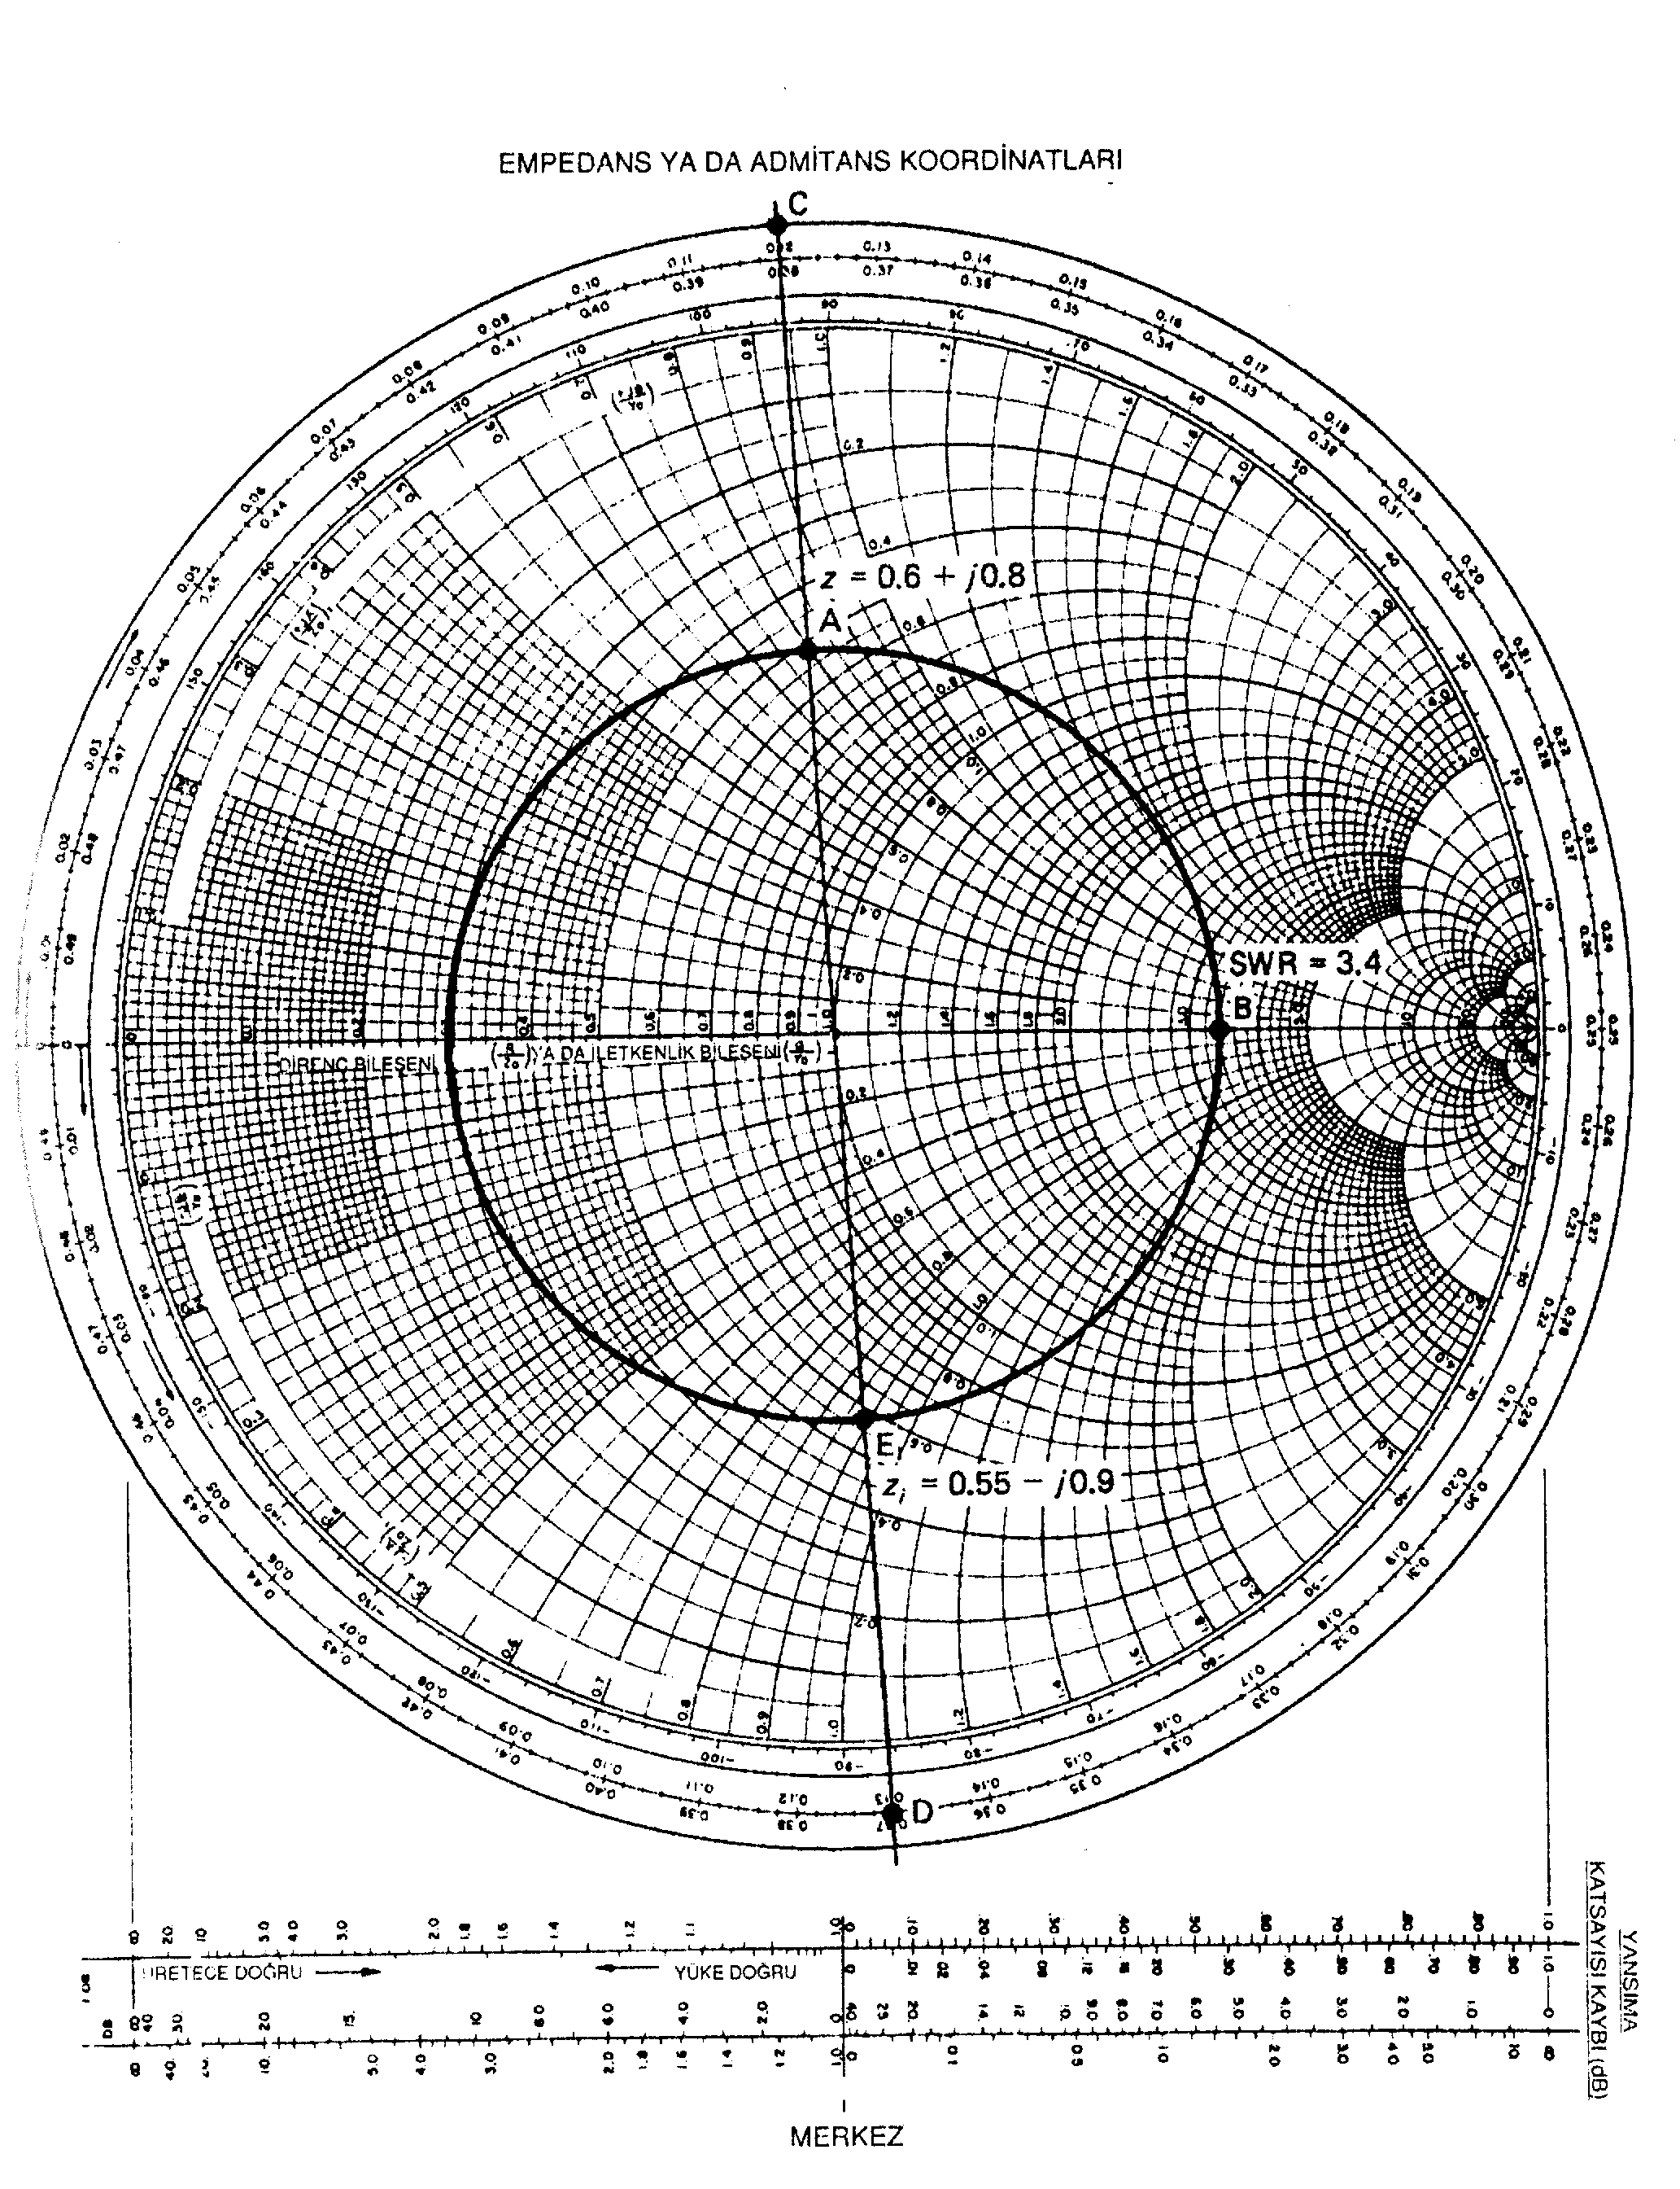
ŞEKİL A-12 Örnek A-1 için Smith abağı.

Smith Abağı ile Çeyrek Dalga Boyu Transformatör Eşleme
İletim hattının belli bir uzunluğu bir transformatör gibi hareket eder (yani, her çeyrek dalga boyunda bir empedans evrilmesi vardır). Bu nedenle, yükten gerekli uzaklığa konulmuş uygun boyda bir iletim hattı, iletim hattının empedansına bir yükü eşlemekte kullanılabilir. Smith abağını kullanmak suretiyle çeyrek dalga boyu transformatörle bir yükü bir iletim hattına eşleme işlemi, aşağıda özetlenen aşamalarla gerçekleştirilir.
1. Z_{L} = 75 + j50 Ω’luk bir yük, çeyrek dalga boyu transformatörle 50 Ω’luk bir kaynağa eşlenebilir. Normalleştirilmiş yük empedansı z şudur:
$$z=\frac{\text{75}+j\text{50}}{\text{50}}=1\text{.}5+j1$$
2. z = 1.5 + j1 Smith abağı üzerinde çizilir (Şekil A-13’de A noktası); benzeri şekilde, empedans dairesi de çizilir.
3. A noktası en dıştaki Ölçeğe (B noktasına) uzatılır. İdeal bir iletim hattının karakteristik empedansı tamamıyla omiktir. Bu nedenle, eğer çeyrek dalga boyu transformatör yükten, giriş empedansının tamamıyla omik olduğu bir uzaklığa yerleştirilirse, transformatör iletim hattını yüke eşleyebilir. Empedans dairesi üzerinde, giriş empedansının tamamıyla omik olduğu iki nokta vardır: yatay X = 0 çizgisinin her iki ucu (Şekil A-13’te C ve D noktaları). Dolayısıyla, yükten giriş empedansının tamamıyla omik olduğu bir noktaya uzaklık, Şekil A-13’de B noktasından C ya da D noktasına (hangisi daha kısaysa) olan uzaklığı dalga boyu cinsinden hesaplamak suretiyle bulunur. B noktasından C noktasına uzaklık şudur:
C noktası 0.250 λ
- B noktası - 0.192 λ
uzaklık 0.058 λ

Eğer çeyrek dalga boyu bir transformatör, yükten 0.058 λ uzaklığa yerleştirilirse giriş empedansı doğrudan Şekil A-13’den okunur: z_{i} = 2.4 (E noktası).
4. 2.4’ün aynı zamanda uygunsuz eşlenmiş hattın SWR’si olduğuna ve doğrudan abaktan okunduğuna dikkat edin.
5. Gerçek giriş empedans, Z_{i} = 50 (2.4) = 120 Ω’dur. Çeyrek dalga boyu transformatörün karakteristik empedansı, A-3 denkleminden bulunur.

$Z_{0}^{'}=\sqrt{Z_{0}Z_{L}}$………………………………………………………………………………………………………… (A-3)
Burada;
$Z_{0}^{'}$ = Çeyrek dalga boyu transformatörün karakteristik empedansı
$Z_{0}$ = Eşlenmekte olan iletim hattının karakteristik empedansı
$Z_{L}$ = Yük empedansı
olduğuna göre;

$$Z_{0}^{'}=\sqrt{Z_{O}Z_{L}}=\sqrt{\text{50}×\text{120}}=\text{77}\text{.}5Ω$$

Böylece, eğer 77.5 Ω’luk bir iletim hattının çeyrek dalga boyu uzunlukta bir kısmı yükten 0.058 Ω uzaklığa yerleştirilirse, hat eşlenmiş olur. Çeyrek dalga boyu transformatörün, iletim hattı üzerindeki duran dalgaları bütünüyle ortadan kaldırmadığına dikkat edin. Çeyrek dalga boyu transformatör, yalnızca kendisiyle kaynak arasındaki duran dalgaları bertaraf eder. iletim hattında transformatör ile yük arasında hâlâ duran dalgalar mevcuttur.
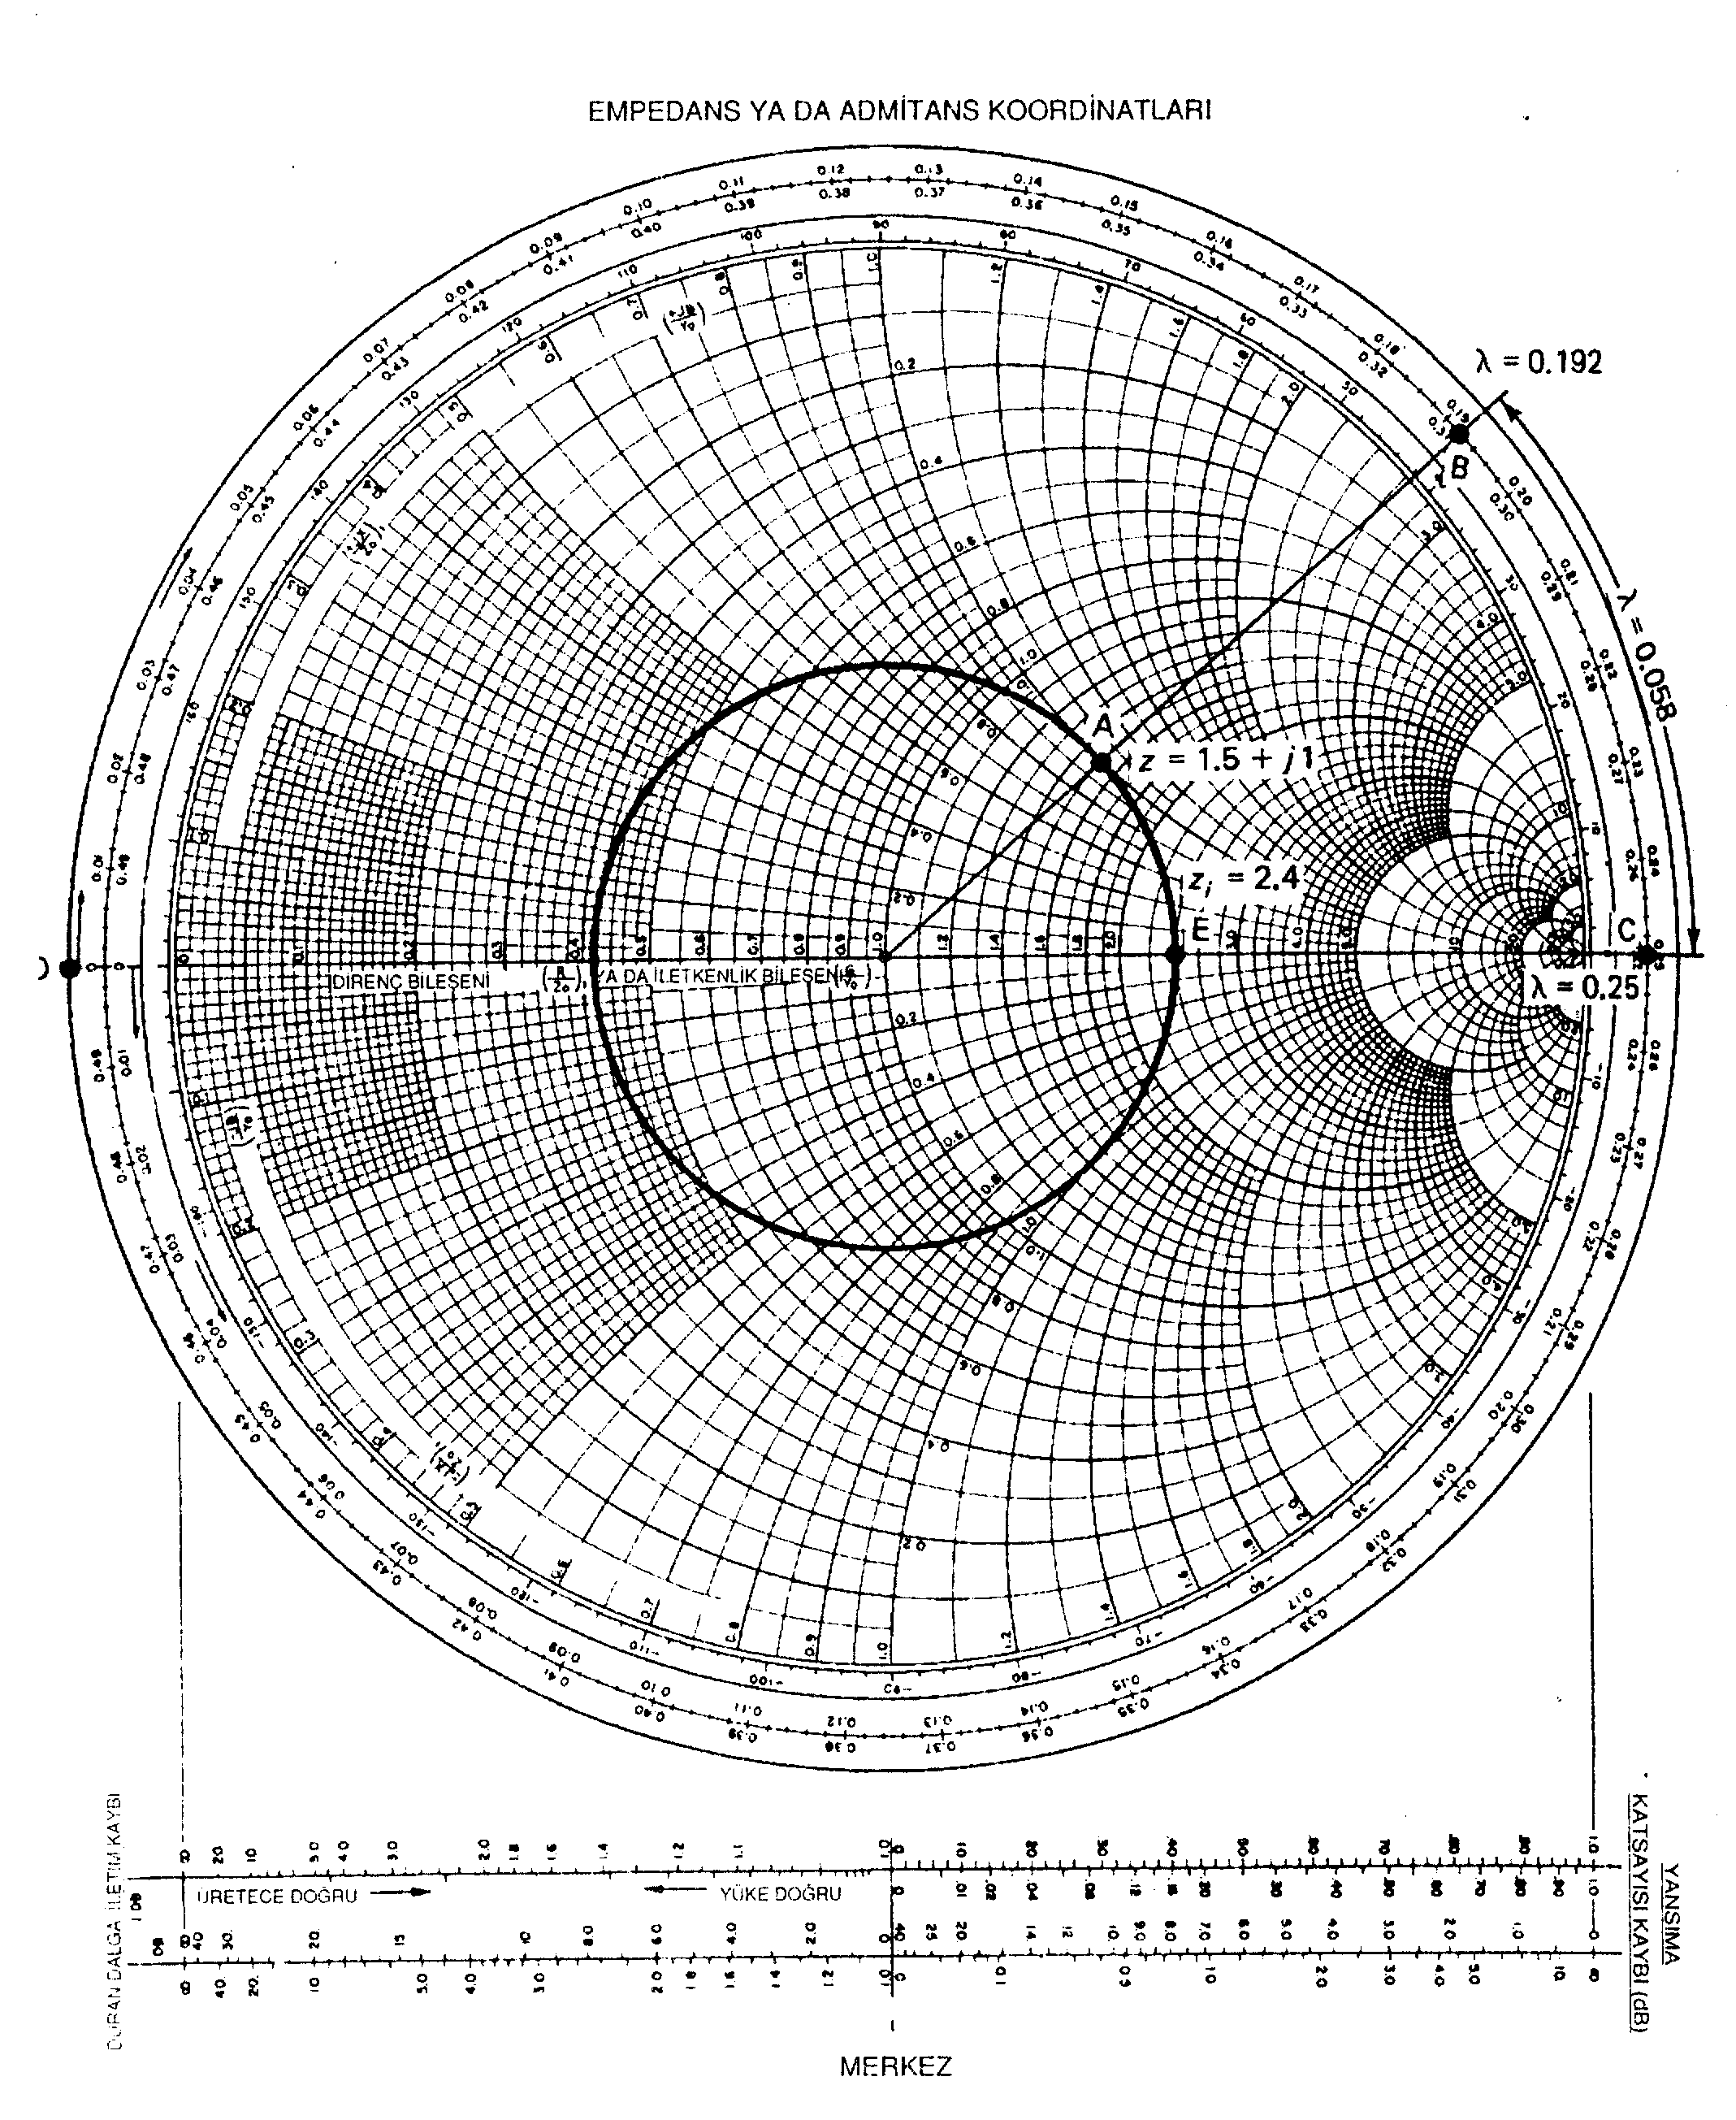
ŞEKİL A-13 Smith abağı, çeyrek dalga boyu transformatör

ÖRNEK A-2
75 Ω’luk bir iletim hattını Z_{L} = 25 – j50’lik bir yüke eşlemek için SWR’yi, çeyrek dalga boyu bir transformatörün karakteristik empedansını ve transformatörün kaynaktan ne kadar uzağa yerleştirilmesi gerektiğini bulun.

Çözüm
Normalleştirilmiş yük empedansı z şudur:
$$z=\frac{\text{25}−j\text{50}}{\text{75}}=0\text{.}\text{33}−j0\text{.}\text{66}$$
z, Şekil A-14’de A noktasında çizilmiştir; z’ye karşılık gelen empedans dairesi de çizilmiştir. SWR doğrudan F noktasından okunur:
SWR = 4.6

Smith abağında zi’nin tamamıyla direnil olduğu en yakın nokta D noktasıdır. Bu nedenle, çeyrek dalga boyu transformatörün yükten uzaklığı şu olmalıdır:
D noktası 0.5 λ
- B noktası - 0.4 λ
uzaklık 0.1 λ
Normalleştirilmiş giriş empedansı, D noktasını z dairesinde benzeri bir noktaya (E noktası) hareket ettirerek bulunur: z_{i} = 2.2. Gerçek giriş empedansı şudur:
Z_{i} = 2.2 (75) = 165 Ω
Çeyrek dalga boyu transformatörün karakteristik empedansı, yine A-3 nolu Denklemden bulunur.
$$Z_{0}=\sqrt{\text{75}×\text{165}}=\text{111}\text{.}\text{24}$$

Smith Abağını Kullanarak Kütükle Empedans Eşleme
Karmaşık bir yük empedansının reaktif kısmını yok etmek ve böylece yükü iletim hattına eşlemek üzere kısa devre ve açık devre kütükler kullanılabilir. Kısa devre kütükler tercih edilir, çünkü açık devre kütüklerin yayılma eğilimi daha fazladır.

Z_{L} = 50 – j100 olan karmaşık bir yükü, kısa devre bir kütük kullanarak 75 Ω’luk bir iletim hattına eşlemek, Smith abağın yardımıyla oldukça kolay bir şekilde gerçekleştirilir. İşlemi şu aşamalar halinde özetlemek mümkündür:
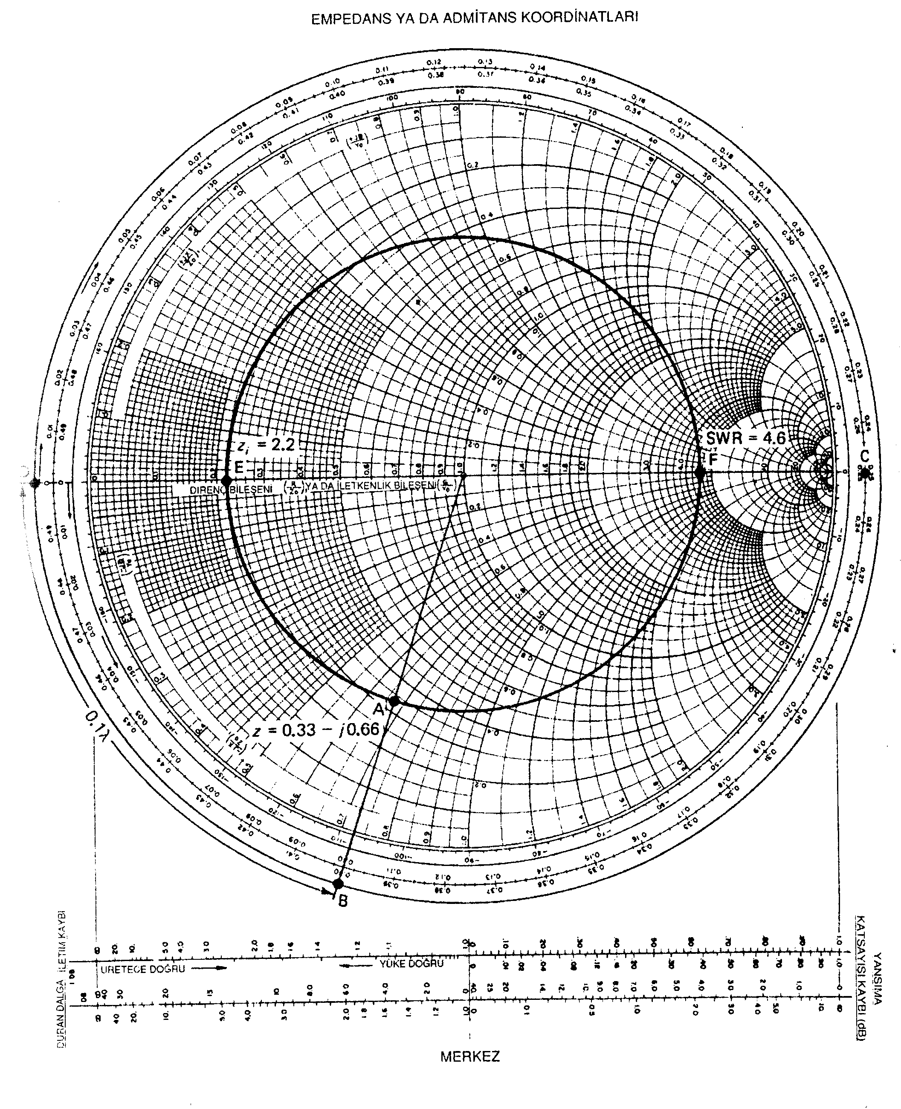
ŞEKİL A-14 Örnek A-2 için Smith abağı.
1. Normalleştirilmiş giriş empedansı z şudur:
$$z=\frac{\text{50}−j\text{100}}{\text{75}}=0\text{.}\text{67}−j1\text{.}\text{33}$$

2. z = 0.67 – j1.33, Şekil A-15’de gösterilen Smith abağı üzerinde A noktasına çizilmiştir; empedans dairesi de çizilmiştir. Kütükler yüke şönt (yani, paralel) bağlandığı için, hesaplamaları basitleştirmek amacıyla empedanslar yerine admitanslar kullanılır ve bu durumda Smith abağı üzerindeki daireler ve yaylar, iletkenlik ve süseptans için kullanılır.
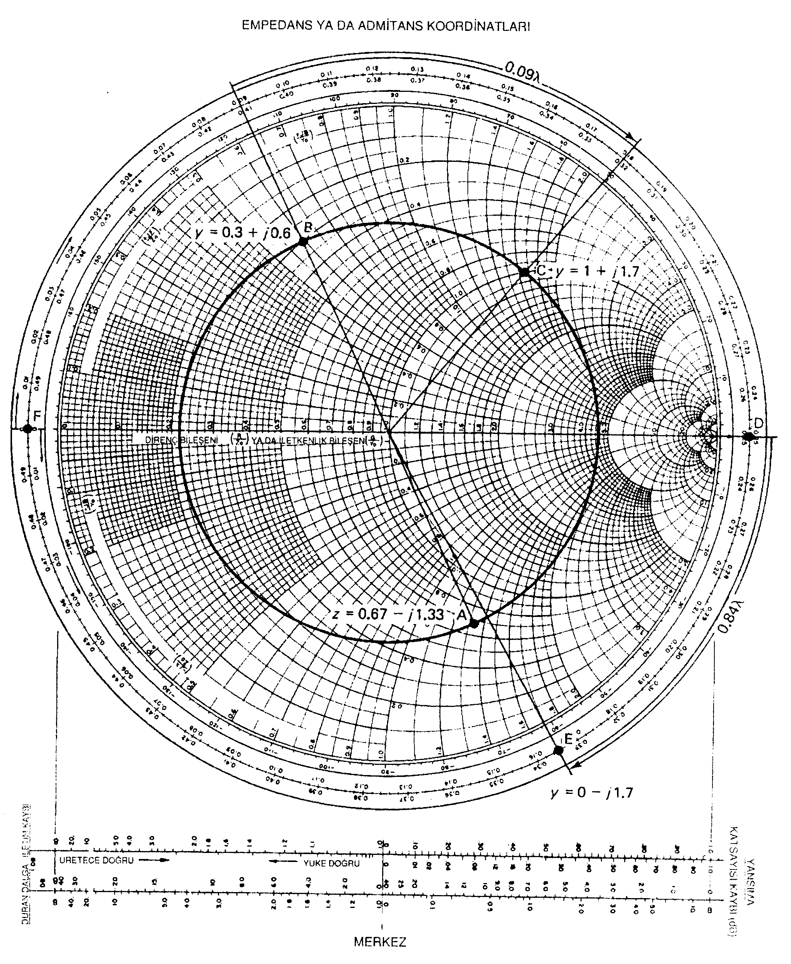
ŞEKİL A-15 Kütükle empedans eşleme. Smith abağı.
3. Normalleştirilmiş admitans y, Smith abağından, empedans grafiği z’yi 180° döndürmek suretiyle bulunur. Bu, Smith abağı üzerinde, A noktasından çıkıp abağın merkezinden geçen çizginin, daireyi karşı tarafta kestiği noktaya (B noktası) bakılarak bulunur.

4. Admitans noktasını empedans dairesinde saat yönünde, R = 1 dairesiyle kesiştiği (C noktası) noktaya kadar döndürün. Bu noktada giriş empedansının gerçek bileşeni, karakteristik empedans Z₀’a eşittir: Z_{giriş} = R + jX (burada R = Z_{o}). C noktasında, admitans y = 1 + j1.7’dir.
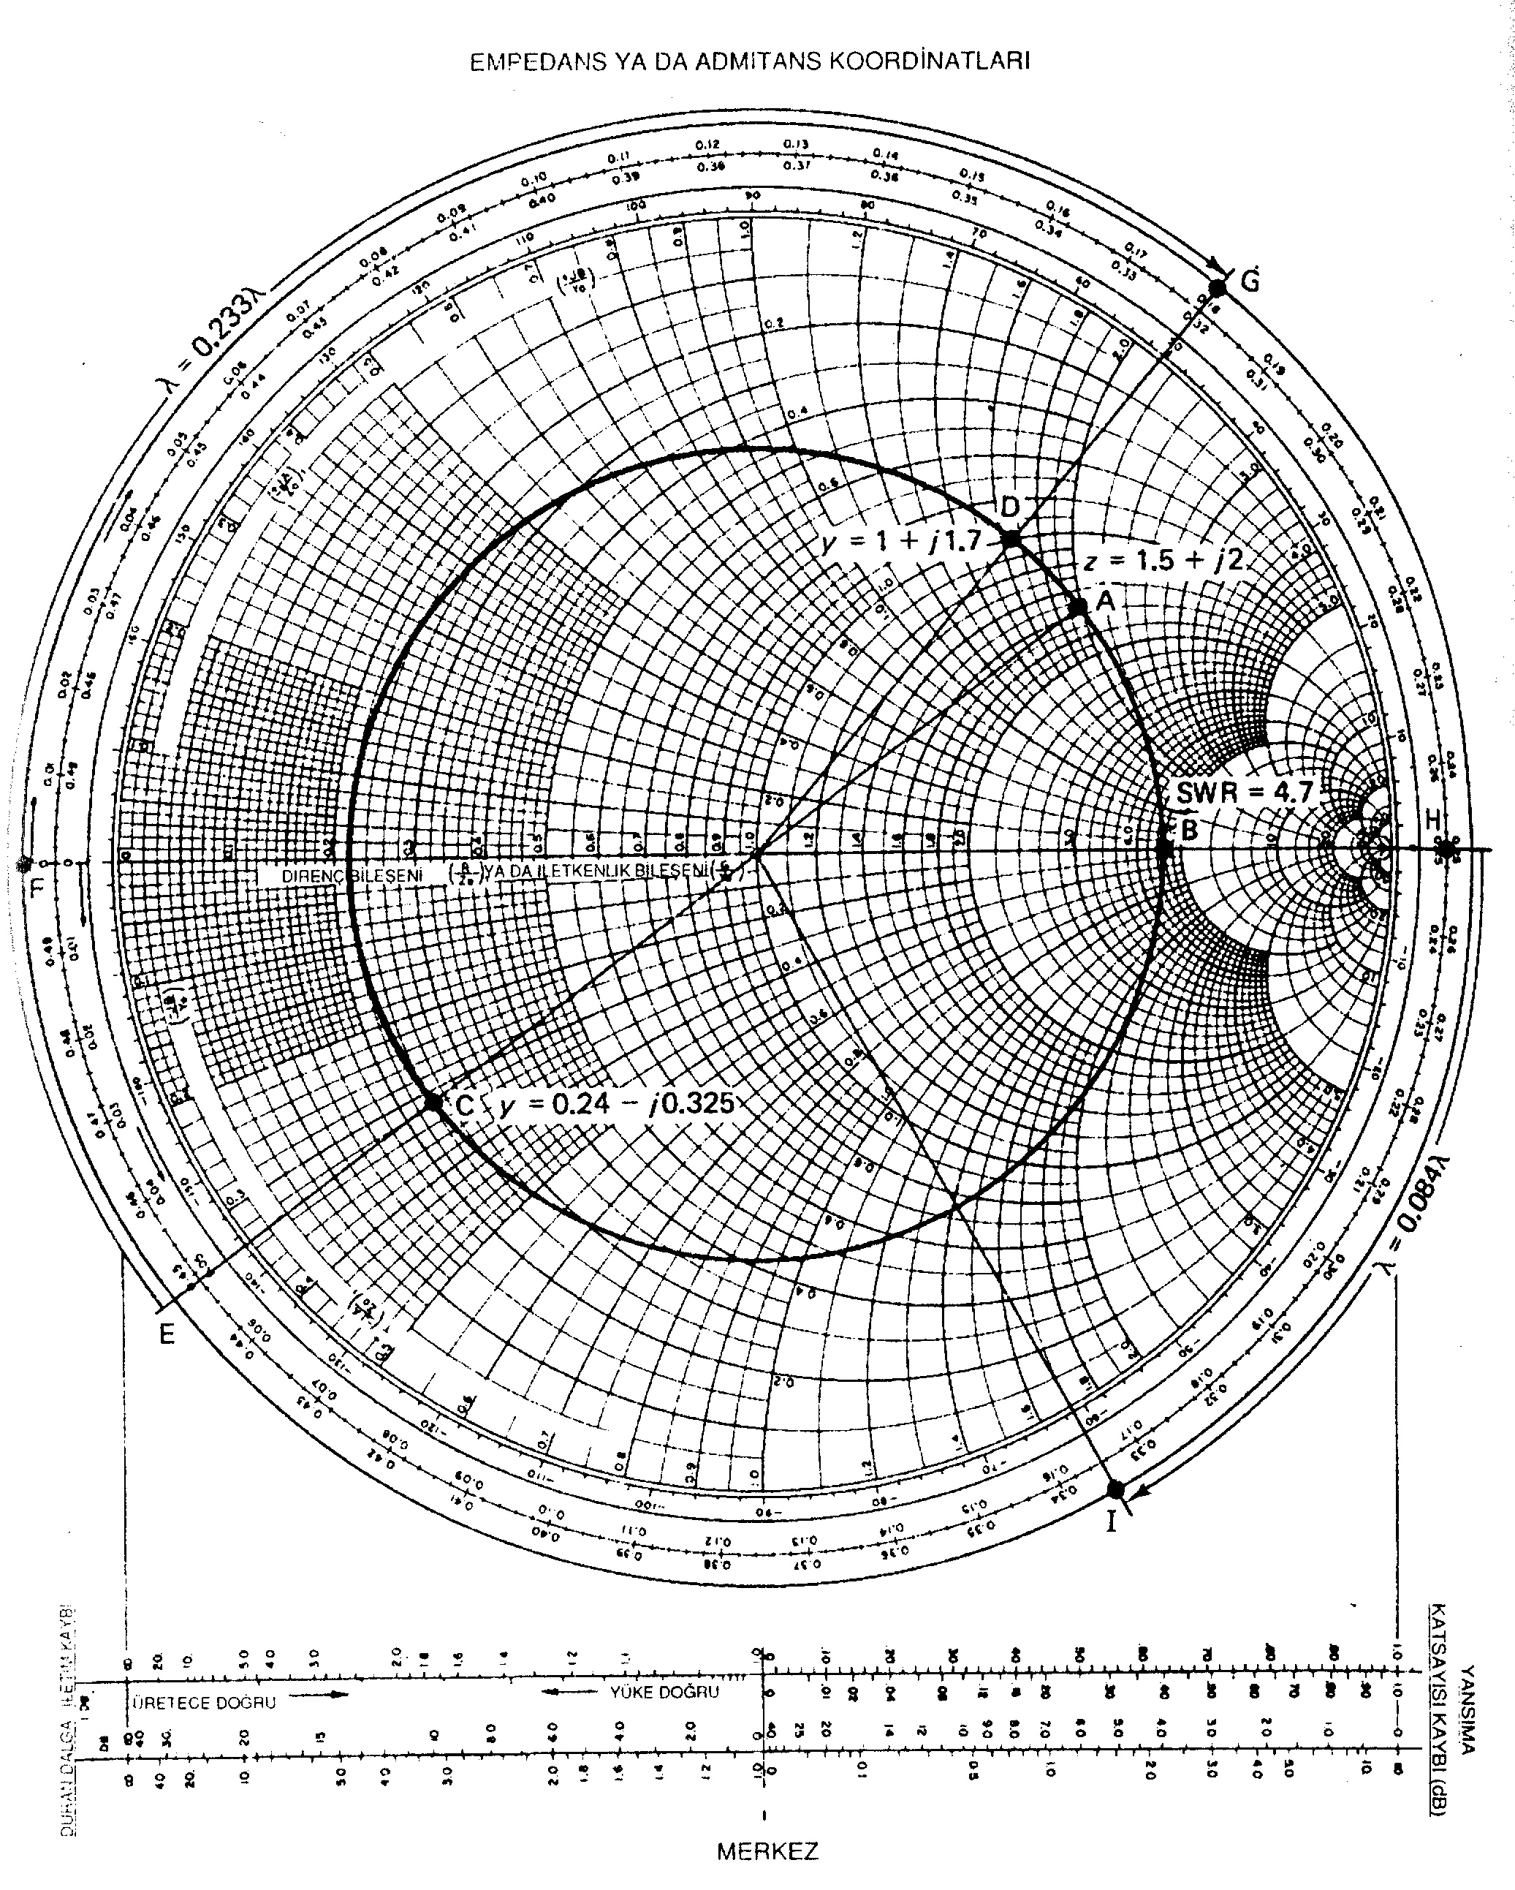
ŞEKİL A-16 Örnek A-3 Smith abağı.
5. B noktasından C noktasına olan uzaklık, kütüğün yüke oranla yerleştirilmesi gereken uzaklıktır. Bu örnek için uzaklık, 0.18 λ - 0.09 λ = 0.09 λ’dır. Kütüğün empedansının omik bileşeni sıfır, süseptansı zıt polaritede (yani, y = 0 - j1.7) olmalıdır.

6. Admitansı y = 0 - j1.7 olan kütüğün boyunu bulmak için, D noktasından başlayarak, 1.7 değerinde y admitansı (E noktası) bulununcaya kadar Smith abağının dış dairesi çevresinde (R’nin 0 olduğu daire) hareket edilir. D noktasından başlamanın nedeni kısa devre bir kütüğün minimum dirence (R = 0) sahip bulunması, dolayısıyla süseptans B’nin sonsuz olmasıdır. D noktası böyle bir noktadır. (Eğer açık devre bir kütük kullanılsaydı, dönmeye X = 0 çizgisinin karşıt yanından (F noktasından) başlanacaktı).

7. D noktasından E noktasına olan mesafe, kütüğün boyudur. Bu örnek için kütüğün boyu, 0.334 λ - 0.25 λ = 0.084 λ’dır.

ÖRNEK A-3
Karakteristik empedansı Z₀ = 300 Ω ve yük empedansı Z_{L} = 450 + j600 Ω olan bir iletim hattında: SWR’yi, yükü hatta eşlemek için kısa devre kütüğün kaynaktan ne kadar uzağa yerleştirilmesi gerektiğini ve kütüğün boyunu bulun.

Çözüm
Normalleştirilmiş yük empedansı z şudur:
$$z=\frac{\text{450}+j\text{600}}{\text{300}}=1\text{.}5+j2$$
z = 1.5 + j2, Şekil A-16’da A noktasında çizilmiştir; şekilde z’ye karşılık gelen empedans dairesi de çizilmiştir.
SWR doğrudan abaktan B noktasında okunur.
SWR = 4.7
Normalleştirilmiş admitansı bulmak için, empedans dairesi A noktası çevresinde 180° döndürülür.
y = 0.24 - j0.325 (C noktası)
yükten kütüğe uzaklığı bulmak için, dıştaki ölçek çevresinde C noktasından daire, R=1 dairesi ile kesişinceye kadar (D noktası) saat yönünde dönülür.
Y = 1 + j1.7
C noktasından D noktasına uzaklık, E noktasından F noktasına ve F noktasından G noktasına olan uzaklıkların toplamıdır.
E’den F = 0.5 λ - 0.447 λ = 0.053 λ
+ F’den G = 0.18 λ - 0 λ = 0.18 λ
toplam uzaklık = 0.233 λ
Kısa devre kütüğün boyunu bulmak için, y = ∞ noktasından (H noktası) y = 0 – j1.7 noktasına (I noktası) olan uzaklığı hesaplayın.
kütük boyu = 0.334 λ - 0.25 λ = 0.084 λ
4 . B ö l ü m

İSTİFADE EDİLEN KAYNAKLAR
- ELEKTRONİK İLETİŞİM TEKNİKLERİ – Wayne TOMASI
MEB – 2002, İstanbul
- ELEKTROMANYETİK – J. A. EDMINISTER
SCAHUM’S OUTLINES – 2000, Ankara
- http://www.sss-mag.com/smith.html
- http://www.educatorscorner.com/experiments/spectral/SpecAn9.shtml
- http://www.scott-inc.com/html/smith.htm
- http://educ.rfglobalnet.com/software_modeling/categories/25.htm
- http://emlib.jpl.nasa.gov/
- http://www.educatorscorner.com/tools/lectures/appnotes/discipline/em_rf.shtml

